МІНІСТЕРСТВО ОСВІТИ І НАУКИ УКРАЇНИ НАЦІОНАЛЬНОМУ УНІВЕРСИТЕТІ “ЛЬВІВСЬКА ПОЛІТЕХНІКА”

Кафедра систем штучного інтелекту

РОЗРАХУНКОВО-ГРАФІЧНІ ЗАВДАННЯ

з дисципліни

«Дискретна математика»

Виконав:

студент групи КН-114

Мацейко Ірина

Викладач:

Мельникова Н.І.

Львів – 2019р

***Варіант 22***

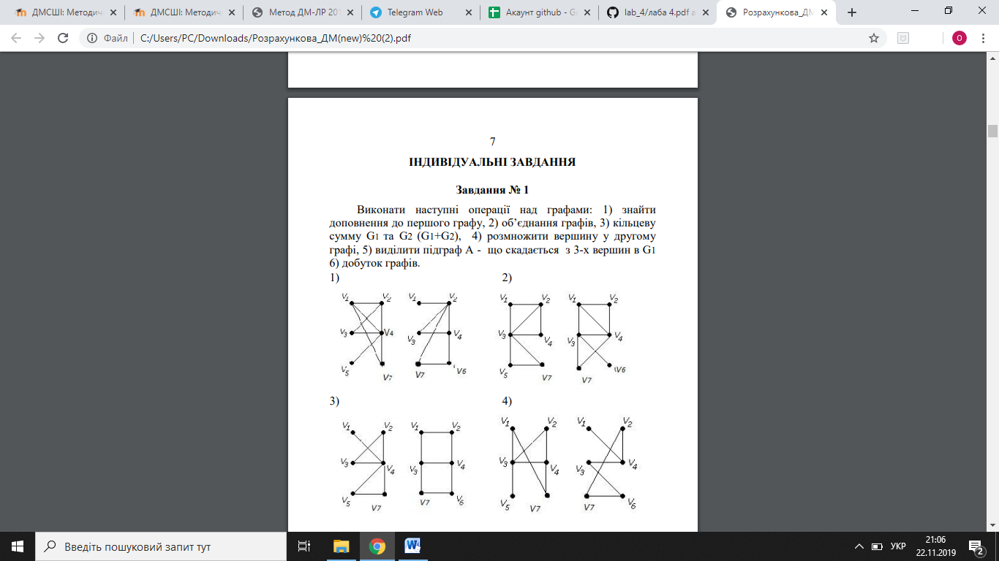

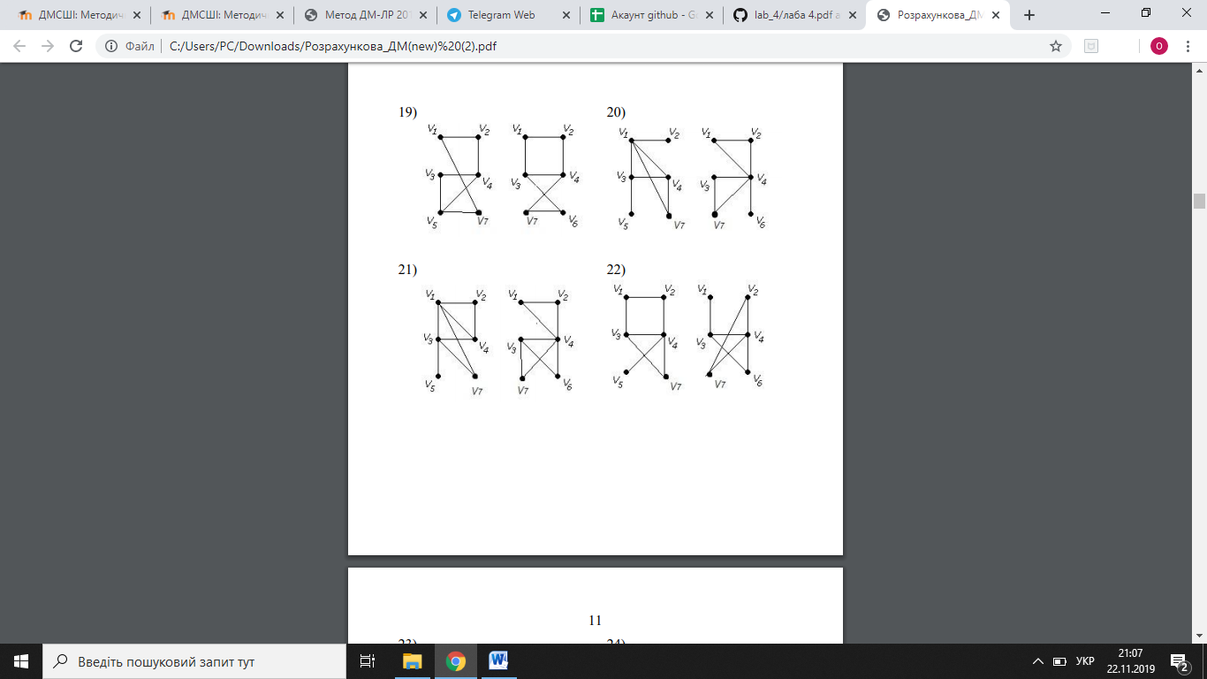

1)знайти доповнення до першого графу

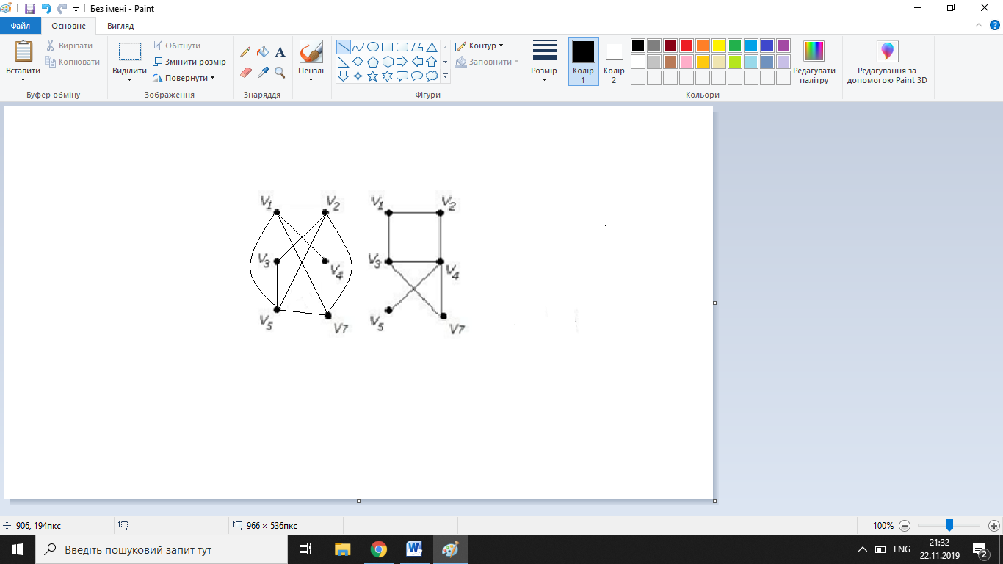

2) об’єднання графів (G1 G2)

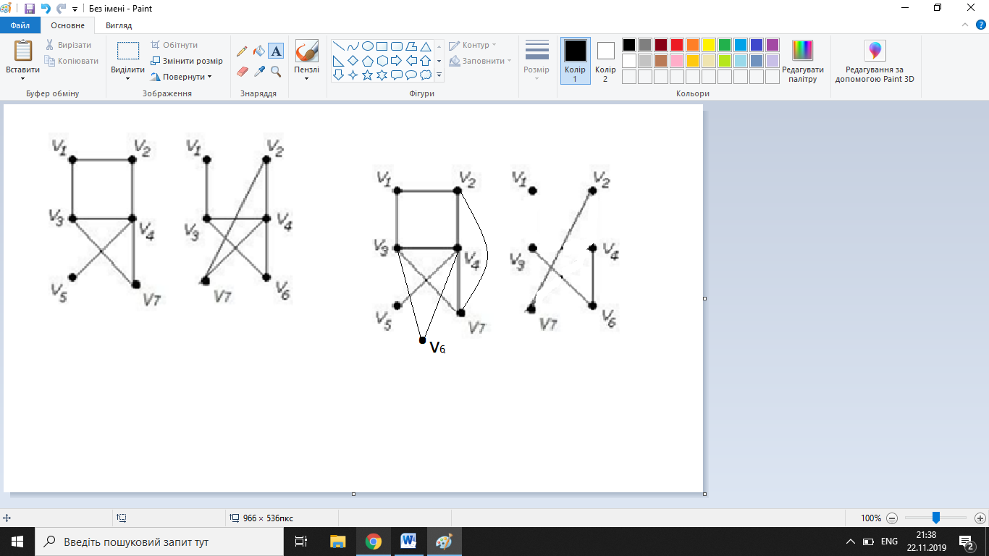

3) кільцеву суму G1 та G2 (G1G2)= (G1 G2)\ (G1 G2)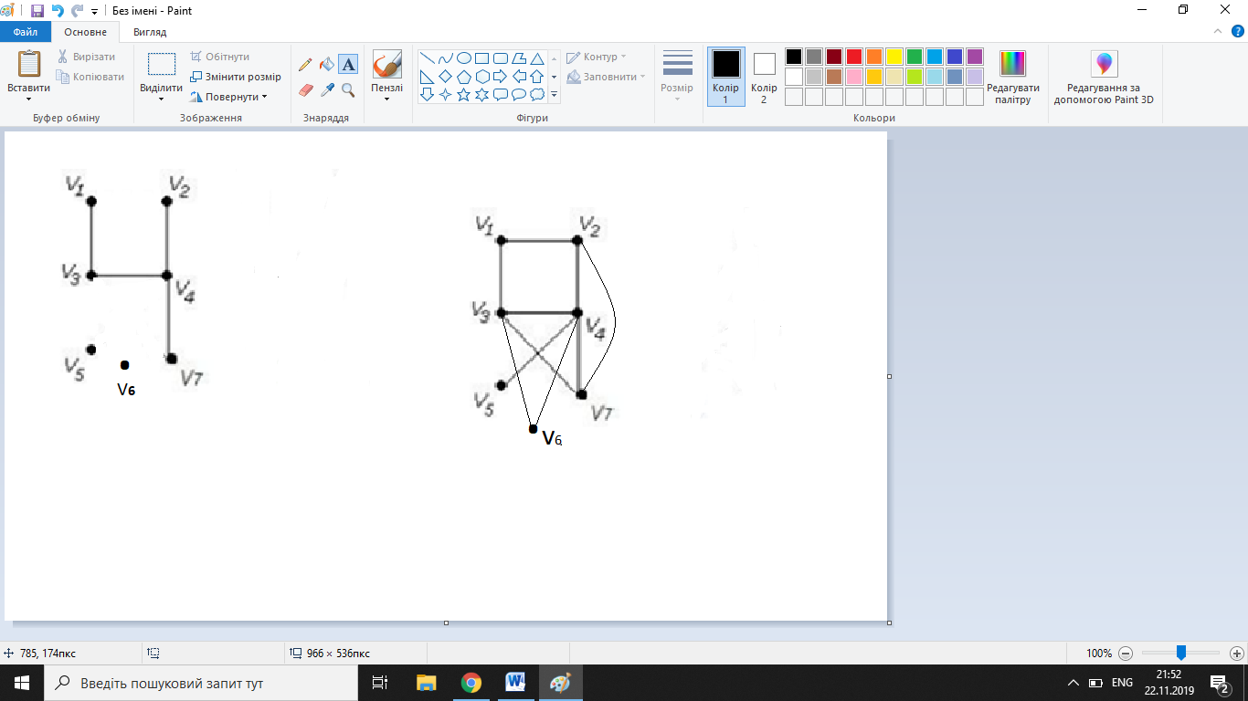

G1 G2

* - - - -

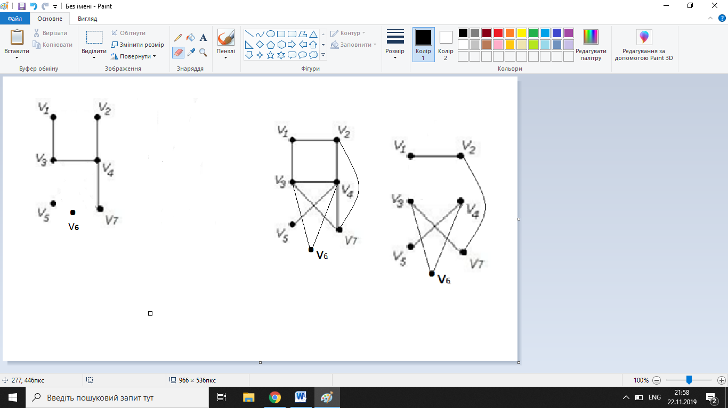

4) розщепити вершину у другому графі(розщепимо вершину V3 на V3(1) і V3(2))

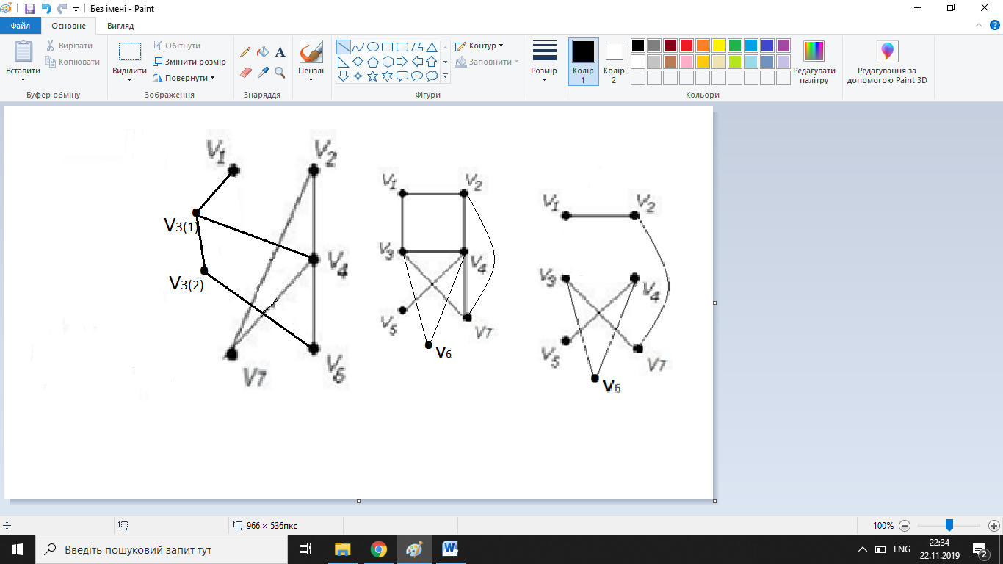

5) виділити підграф А, що складається з 3-х вершин в G1

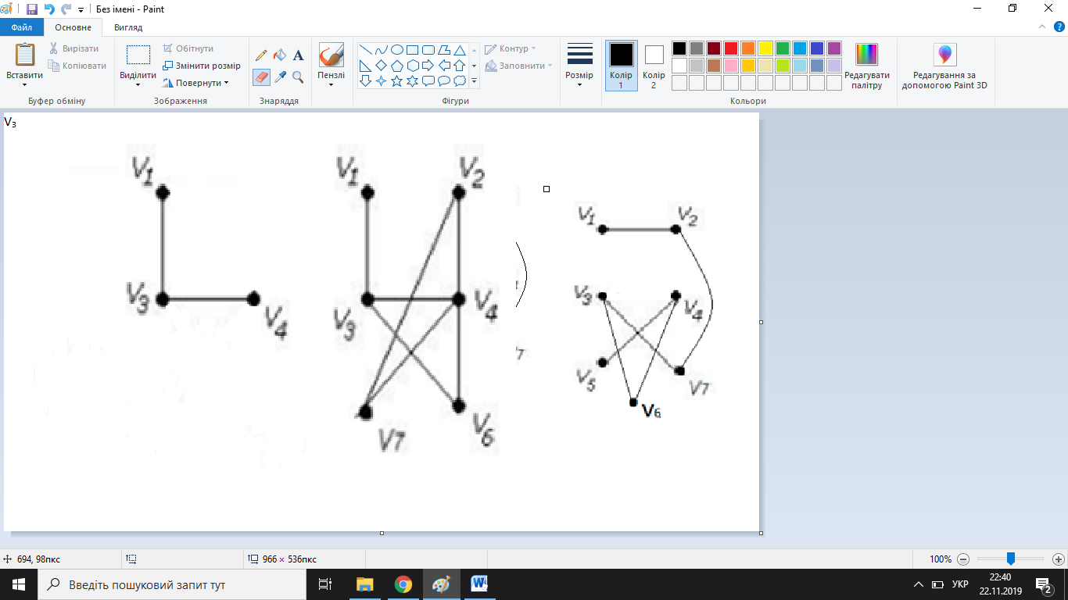

6) добуток графів

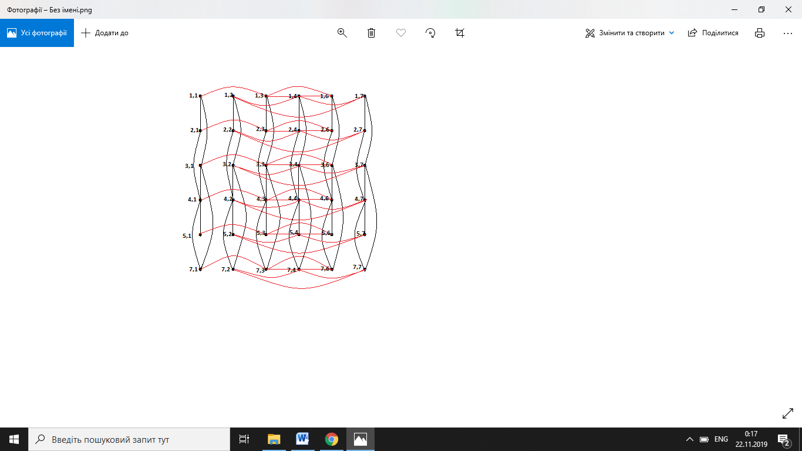

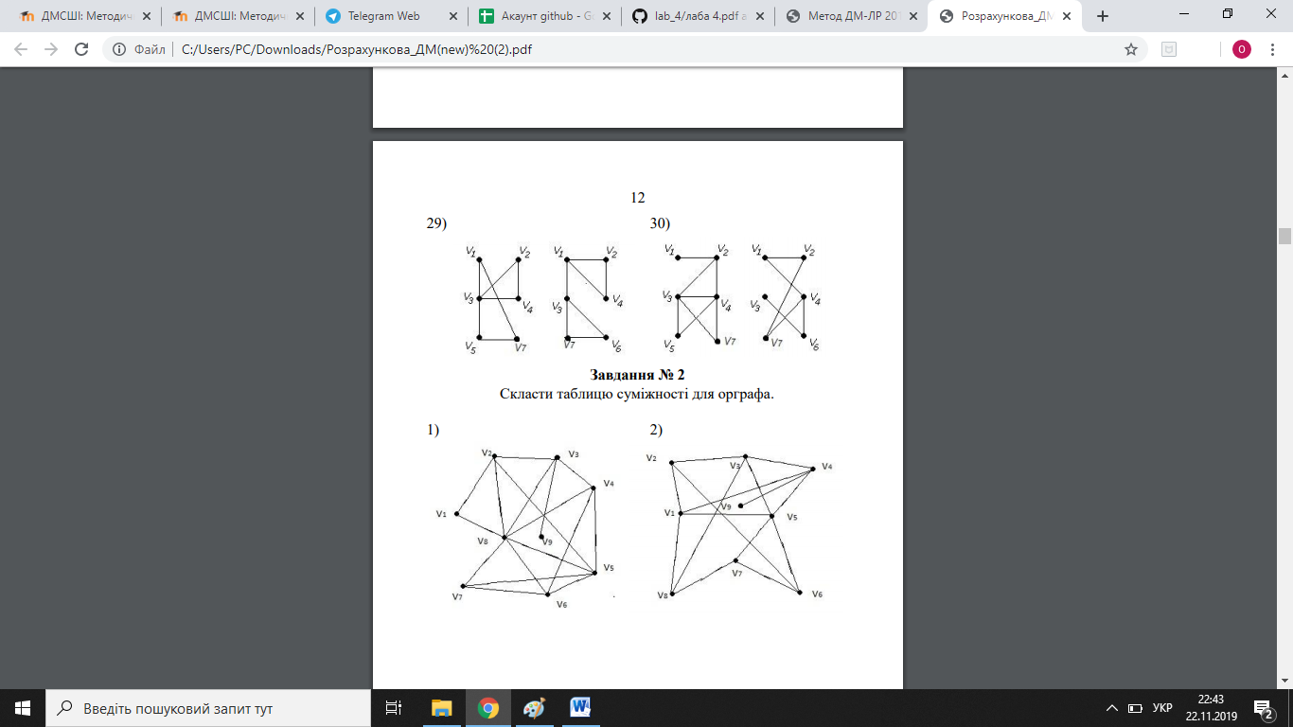

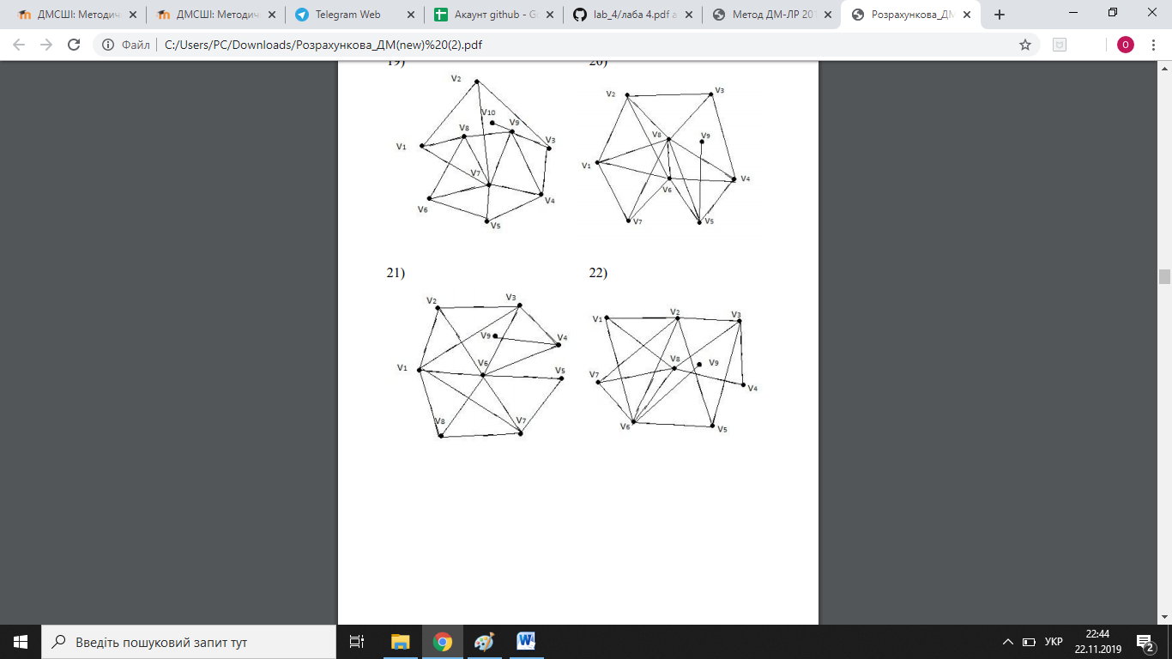

|  |  |  |  |  |  |  |  |  |  |
| --- | --- | --- | --- | --- | --- | --- | --- | --- | --- |
|  | V1 | V2 | V3 | V4 | V5 | V6 | V7 | V8 | V9 |
| V1 | 0 | 1 | 0 | 0 | 0 | 1 | 0 | 1 | 0 |
| V2 | 1 | 0 | 1 | 0 | 1 | 1 | 1 | 0 | 0 |
| V3 | 0 | 1 | 0 | 1 | 1 | 0 | 0 | 1 | 0 |
| V4 | 0 | 0 | 1 | 0 | 0 | 0 | 0 | 1 | 0 |
| V5 | 0 | 1 | 1 | 0 | 0 | 1 | 0 | 0 | 0 |
| V6 | 1 | 1 | 0 | 0 | 1 | 0 | 1 | 1 | 1 |
| V7 | 0 | 1 | 0 | 0 | 0 | 1 | 0 | 1 | 0 |
| V8 | 1 | 0 | 1 | 1 | 0 | 1 | 1 | 0 | 0 |
| V9 | 0 | 0 | 0 | 0 | 0 | 1 | 0 | 0 | 0 |

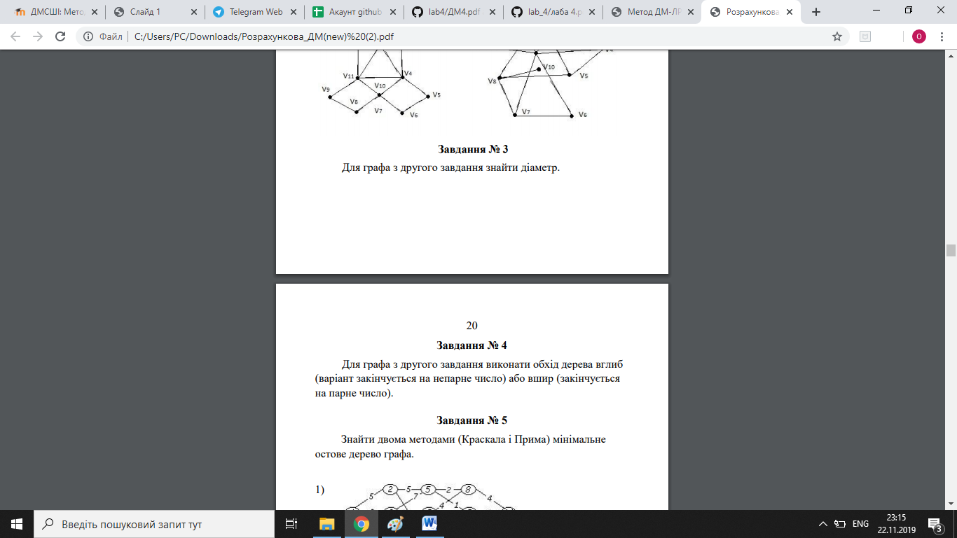

Діаметр графа =3,бо max відстань між вершинами V1 і V9.



Обхід дерева вглиб

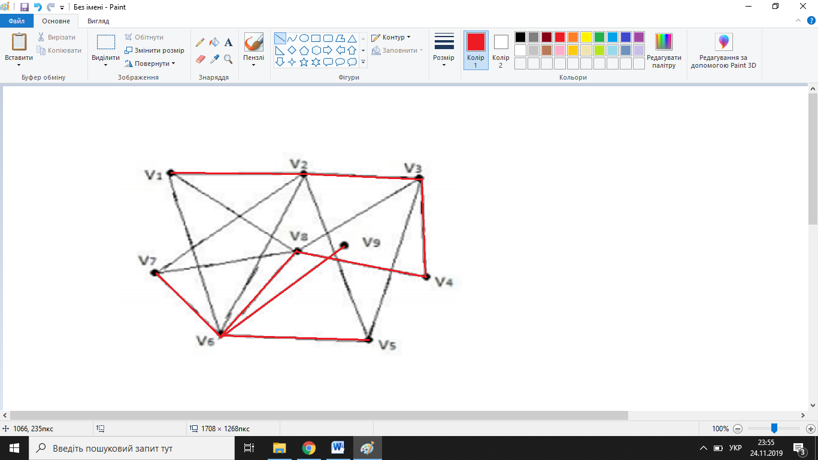

|  |  |  |
| --- | --- | --- |
| Вершина | DFS-номер | Вміст стеку |
| V1 | 1 | V1 |
| V2 | 2 | V1, V2 |
| V3 | 3 | V1, V2, V3 |
| V4 | 4 | V1, V2, V3, V4 |
| V8 | 5 | V1, V2, V3, V4, V8 |
| V6 | 6 | V1, V2, V3, V4, V8, V6 |
| V7 | 7 | V1, V2, V3, V4, V8, V6, V7 |
| - | - | V1, V2, V3, V4, V8, V6 |
| V5 | 8 | V1, V2, V3, V4, V8, V6, V5 |
| - | - | V1, V2, V3, V4, V8, V6 |
| V9 | 9 | V1, V2, V3, V4, V8, V6, V9 |
| - | - | V1, V2, V3, V4, V8, V6 |
| - | - | V1, V2, V3, V4, V8 |
| - | - | V1, V2, V3, V4 |
| - | - | V1, V2, V3 |
| - | - | V1, V2 |
| - | - | V1 |
| - | - |  |

Обхід дерева вшир

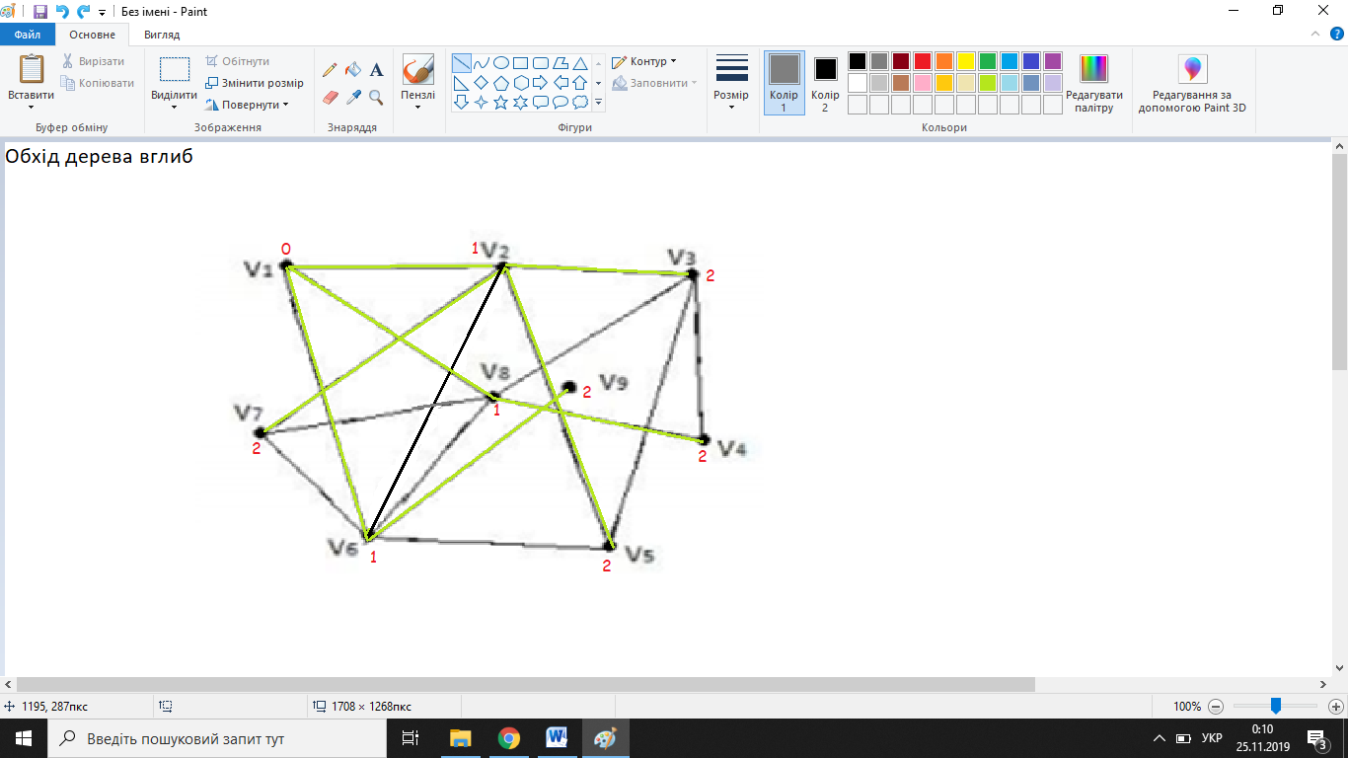

#include <iostream>

#include <queue>

using namespace std;

int main()

{

queue<int> Search;

int m[9][9] = {

// 1 2 3 4 5 6 7 8 9

{ 0, 1, 0, 0, 0, 1, 0, 1, 0},

{ 1, 0, 1, 0, 1, 1, 1, 0, 0},

{ 0, 1, 0, 1, 1, 0, 0, 1, 0},

{ 0, 0, 1, 0, 0, 0, 0, 1, 0},

{ 0, 1, 1, 0, 0, 1, 0, 0, 0},

{ 1, 1, 0, 0, 1, 0, 1, 1, 1},

{ 0, 0, 0, 0, 0, 0, 0, 0, 0},

{ 1, 0, 1, 1, 0, 1, 1, 0, 0},

{ 0, 0, 0, 0, 0, 1, 0, 0, 0} };

cout<<"Matrix of your graph:"<<endl;

for (int i=0; i<9; i++)

{

for (int j=0; j<9; j++)

{

cout<<m[i][j]<<" ";

}

cout<<endl;

}

cout<<endl;

int vertexs[9];

for (int i = 0; i < 9; i++)

{

vertexs[i] = 0;

}

Search.push(0);

while (!Search.empty())

{

int v = Search.front();

Search.pop();

vertexs[v] = 2;

for (int j = 0; j < 9; j++)

{

if (m[v][j] == 1 && vertexs[j] == 0)

{

Search.push(j);

vertexs[j] = 1;

}

}

cout << v + 1 <<" ";

}

cout<<endl;

return 0;

}

**Результат:**

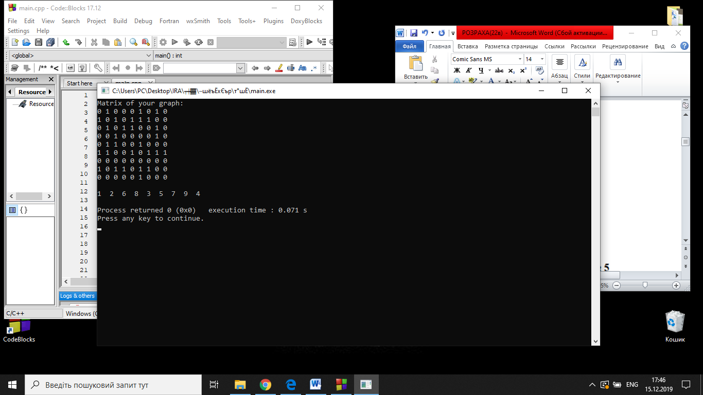

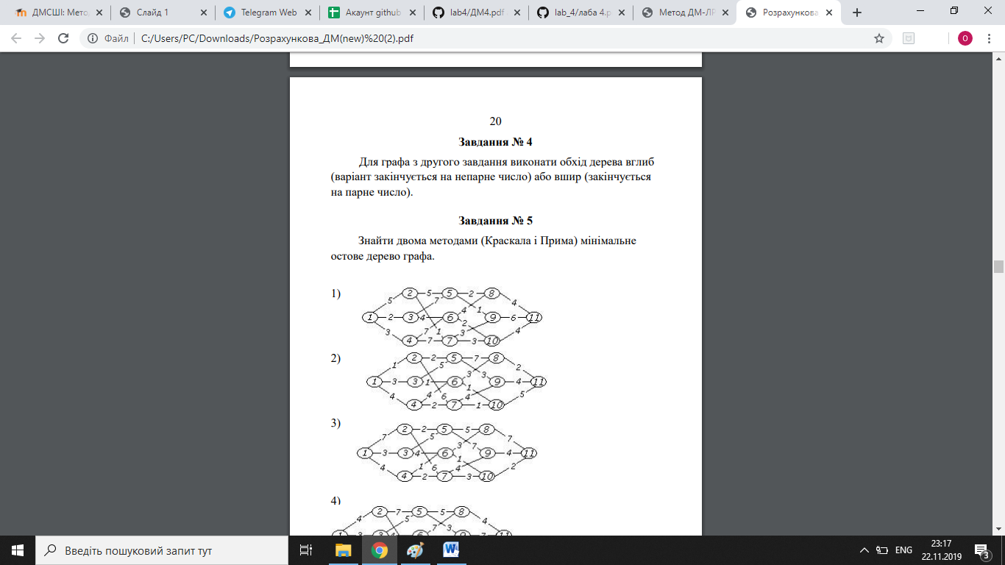

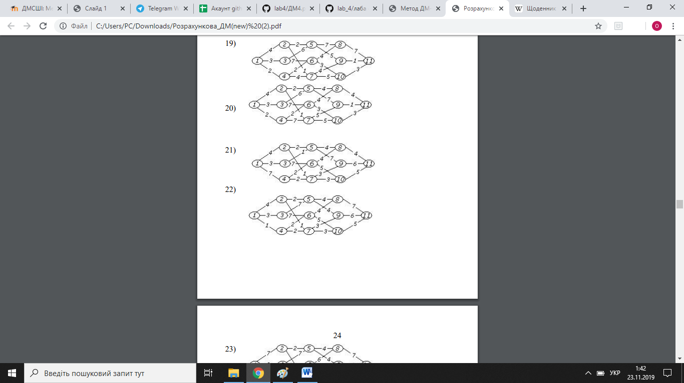

|  |  |  |  |  |  |  |  |  |  |  |
| --- | --- | --- | --- | --- | --- | --- | --- | --- | --- | --- |
| 0 | 4 | 3 | 1 | 0 | 0 | 0 | 0 | 0 | 0 | 0 |
| 4 | 0 | 0 | 0 | 2 | 0 | 1 | 0 | 0 | 0 | 0 |
| 3 | 0 | 0 | 0 | 7 | 7 | 0 | 0 | 0 | 0 | 0 |
| 1 | 0 | 0 | 0 | 0 | 2 | 2 | 0 | 0 | 0 | 0 |
| 0 | 2 | 7 | 0 | 0 | 0 | 0 | 4 | 4 | 0 | 0 |
| 0 | 0 | 7 | 2 | 0 | 0 | 0 | 4 | 0 | 5 | 0 |
| 0 | 1 | 0 | 2 | 0 | 0 | 0 | 0 | 3 | 3 | 0 |
| 0 | 0 | 0 | 0 | 4 | 4 | 0 | 0 | 0 | 0 | 7 |
| 0 | 0 | 0 | 0 | 4 | 0 | 3 | 0 | 0 | 0 | 6 |
| 0 | 0 | 0 | 0 | 0 | 5 | 3 | 0 | 0 | 0 | 5 |
| 0 | 0 | 0 | 0 | 0 | 0 | 0 | 7 | 6 | 5 | 0 |

Методом Краскала

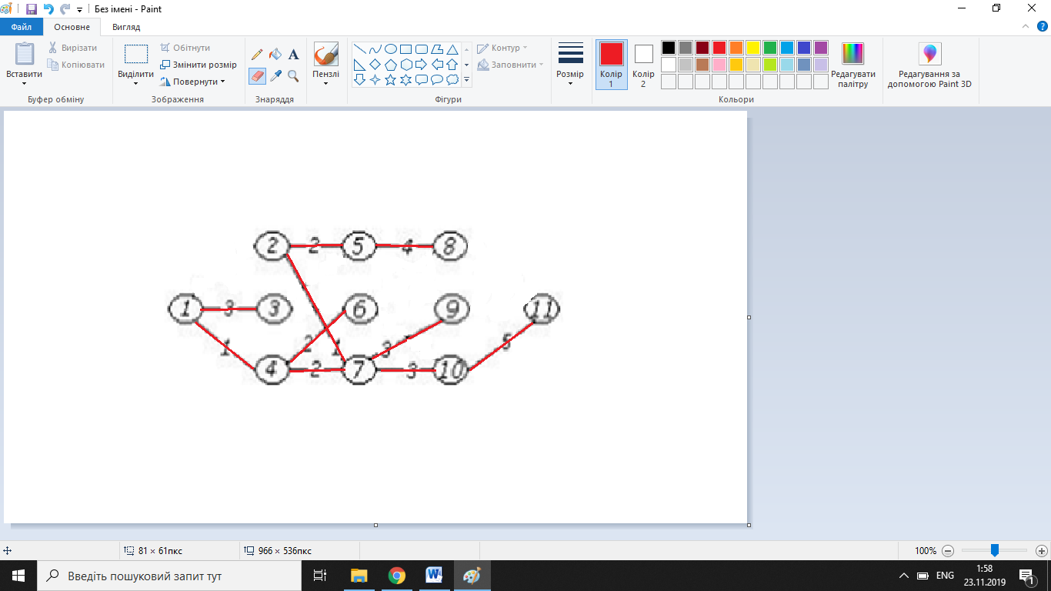

[#include](tg://search_hashtag?hashtag=include)<iostream>  
[#include](tg://search_hashtag?hashtag=include)<vector>  
[#include](tg://search_hashtag?hashtag=include)<algorithm>  
using namespace std;  
int main() {  
int m=18,n=11;  
vector < pair < int, pair<int,int> > > g (m); // вага - вершина 1 - вершина 2  
cout<<"Input your graph(1 is weight)(2 & 3 are vertexes:)\n";  
for(int i=0;i<m;i++)  
cin>>g[i].first>> g[i].second.first>>g[i].second.second;  
  
int cost = 0,l=0;  
vector < pair<int,int> > res;  
sort (g.begin(), g.end());  
vector<int> tree_id (n);  
for (int i=0; i<n-1; ++i)  
tree_id[i] = i;  
for (int i=0; i<m; ++i)  
{  
int a = g[i].second.first, b = g[i].second.second; l = g[i].first;  
if (tree_id[a] != tree_id[b])  
{  
cost += l;  
res.push_back (make_pair (a, b));  
int old_id = tree_id[a], new_id = tree_id[b];  
for (int j=0; j<n; ++j)  
if (tree_id[j] == old_id)  
tree_id[j] = new_id;  
}  
}  
cout<<"Vertexes of graph are\n";  
for (int i = 0; i < n -1 ; i++)  
cout << res[i].first << " " << res[i].second<<endl;  
cout<<"Sum of graph is="<<cost;  
}

**Результат:**

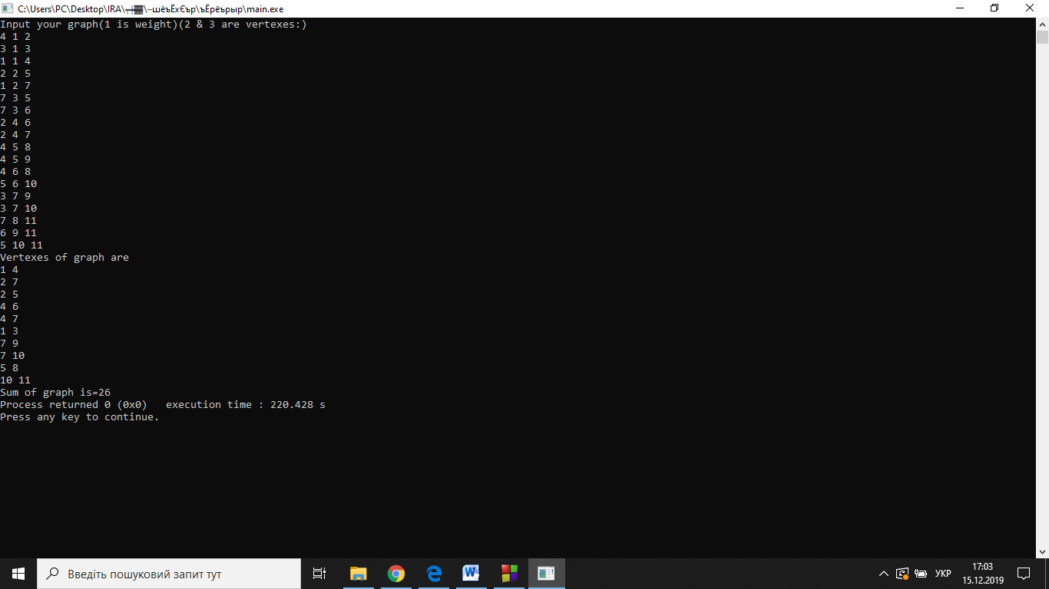

Методом Прима

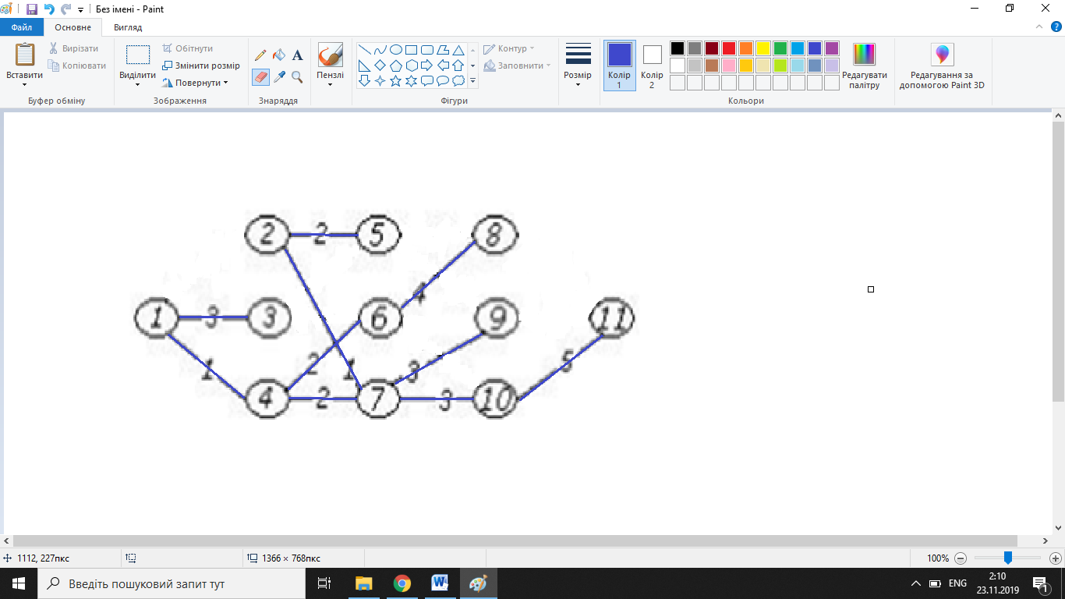

#include <iostream>

using namespace std;

int main()

{

int v, count = 0, min = 0, k, t;

bool check = false;

cout << "The number of vertices of the graph : ";

cin >> v;

int* tops = new int[v];

int** matrix = new int* [v];

for (int i = 0; i < v; i++) {

matrix[i] = new int[v];

}

int** rebra = new int* [v - 1];

for (int i = 0; i < v - 1; i++) {

rebra[i] = new int[2];

}

for (int i = 0; i < v; i++) {

for (int j = 0; j < v; j++) {

cin >> matrix[i][j];

}

}

tops[count] = 1;

count++;

for (int i = 0; count < v; i++) {

for (int j = 0; j < count; j++) {

for (int a = 0; a < v; a++) {

for (int m = 0; m < count; m++) {

if (tops[m] == a + 1) {

check = true;

}

}

if (check) { check = false; continue; }

if (min == 0 && matrix[tops[j] - 1][a] > 0) {

min = matrix[tops[j] - 1][a];

k = rebra[count - 1][0] = tops[j];

t = rebra[count - 1][1] = a + 1;

continue;

}

if (matrix[tops[j] - 1][a] > 0 && matrix[tops[j] - 1][a] < min) {

min = matrix[tops[j] - 1][a];

k = rebra[count - 1][0] = tops[j]; t = rebra[count - 1][1] = a + 1;

}

}

}

matrix[k - 1][t - 1] = 0; matrix[t - 1][k - 1] = 0;

tops[count] = t;

count++;

min = 0;

}

cout << "V: { ";

for (int j = 0; j < v; j++) {

cout << tops[j] << ", ";

}

cout << "}";

cout << endl << "R:{ ";

for (int j = 0; j < v - 1; j++) {

cout << "(" << rebra[j][0] << "," << rebra[j][1] << "),";

}

cout << "}";

return 0;

}

**Результат:**

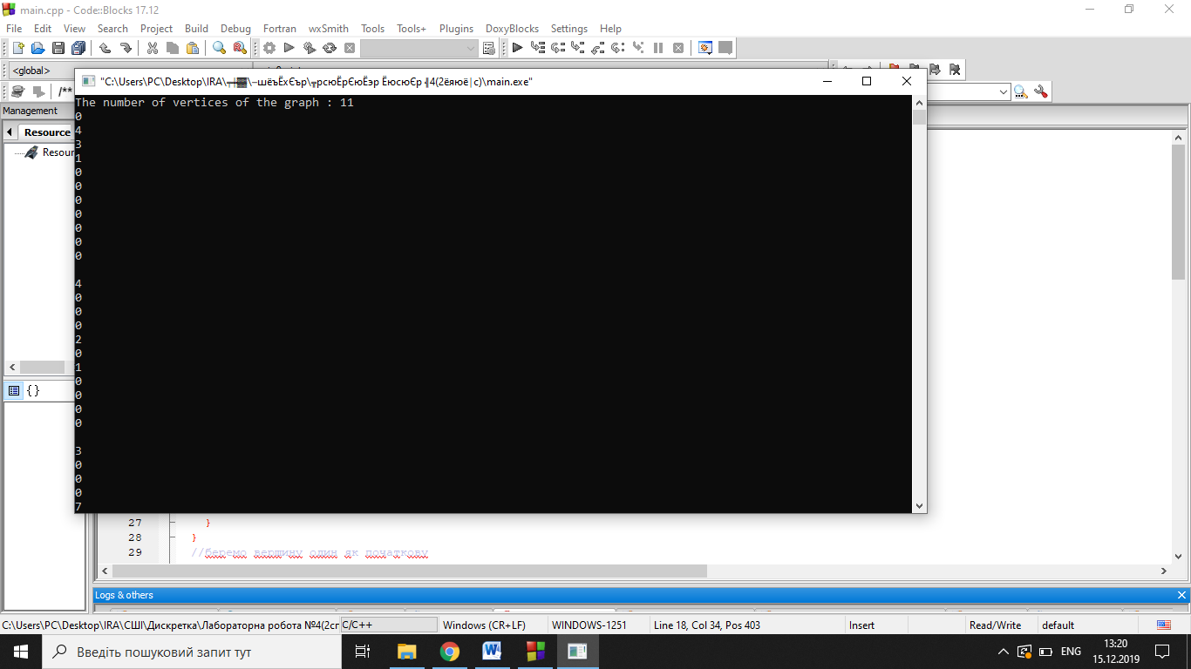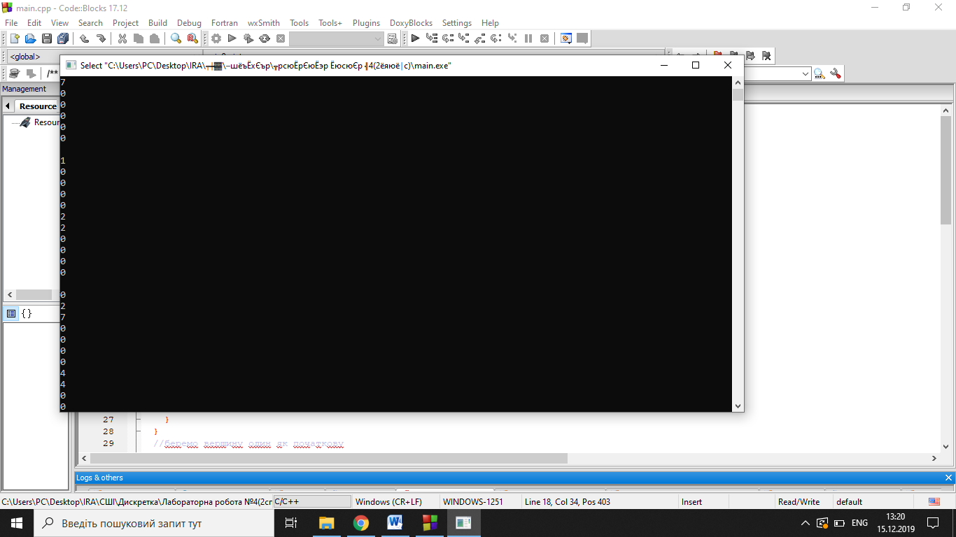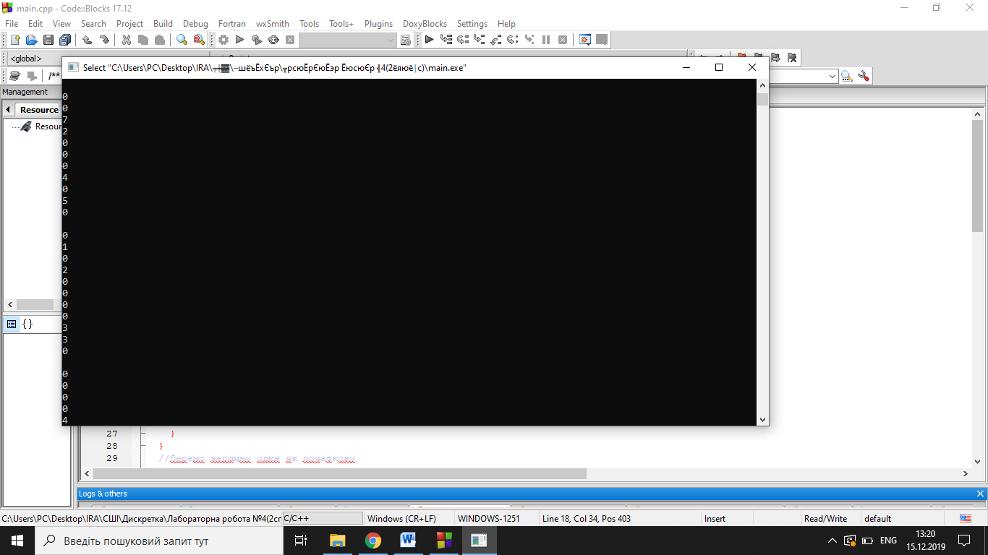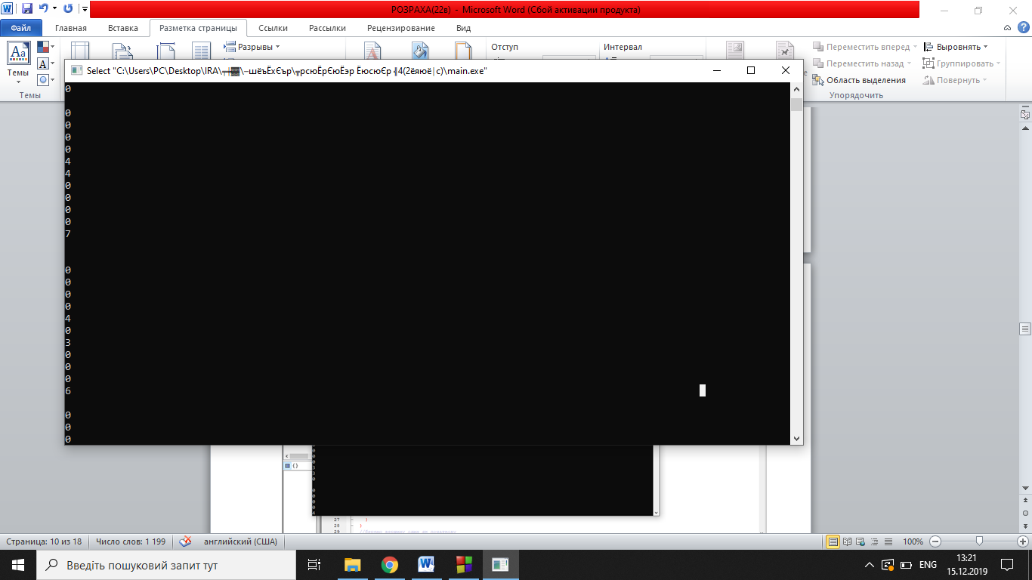

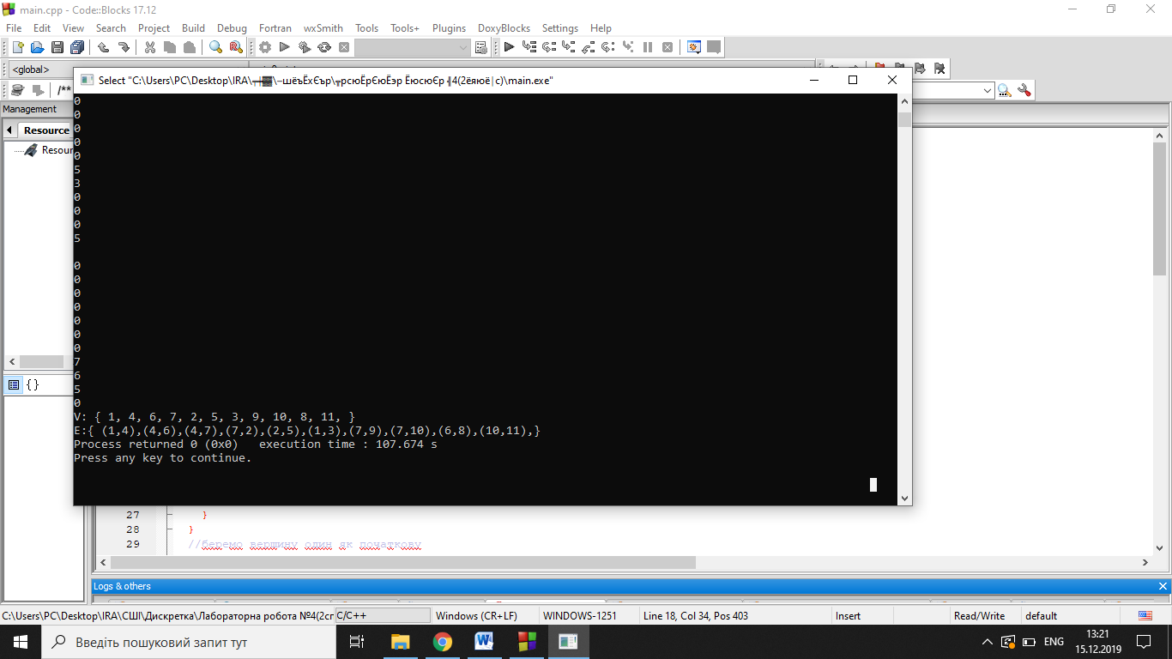

Вага остового дерева =26.

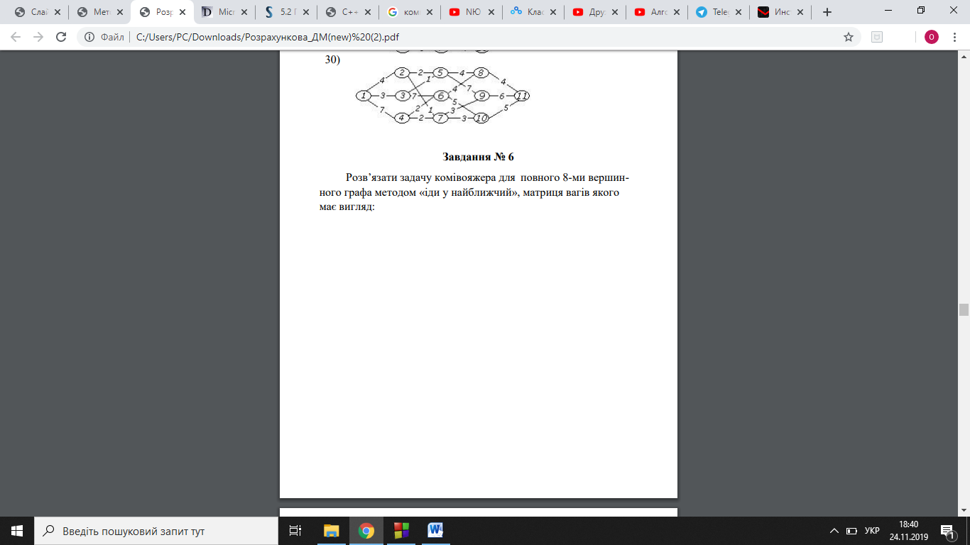

1 2 3 4 5 6 7 8 1 $∞$ 5 5 1 5 6 5 5 2 5 $∞$ 2 3 5 1 2 3 3 5 2 $∞$ 3 4 5 1 2 4 1 3 3 $∞$ 5 5 5 5 5 5 5 4 5 $∞$ 4 4 4 6 6 1 5 5 4 $∞$ 3 3 7 5 2 1 5 4 3 $∞$ 2 8 5 3 2 5 4 3 2 $∞$

2 3 1,4 5 6 7 8 2 $∞$ 2 3 5 1 2 3 3 2 $∞$ 3 4 5 1 2 1,43 3 $∞$ 5 5 5 5 5 5 4 5 $∞$ 4 4 4 6 1 5 5 4 $∞$ 3 3 7 2 1 5 4 3 $∞$ 2 8 3 2 5 4 3 2 $∞$

2,1,4 3 5 6 7 8 2,1,4 $∞$ 2 5 1 2 3 3 2 $∞$ 4 5 1 2 5 5 4 $∞$ 4 4 4 6 1 5 4 $∞$ 3 3 7 2 1 4 3 $∞$ 2 8 3 2 4 3 2 $∞$

3 5 6,2,1,4 7 8 3 $∞$ 4 5 1 2 5 4 $∞$ 4 4 4 6,2,1,4 5 4 $∞$ 3 3 7 1 4 3 $∞$ 2 8 2 4 3 2 $∞$

3 5 7,6,2,1,4 8 3 $∞$ 4 1 2 5 4 $∞$ 4 4 7,6,2,1,4 1 4 $∞$ 2 8 2 4 2 $∞$

3,7,6,2,1,4 5 8 3,7,6,2,1,4 $∞$ 4 2 5 4 $∞$ 4 8 2 4 $∞$

3,7,6,2,1,4 5 8 3,7,6,2,1,4 $∞$ 4 2 5 4 $∞$ 4 8 2 4 $∞$

8,3,7,6,2,1,4 5 8,3,7,6,2,1,4 $∞$ 4 5 4 $∞$

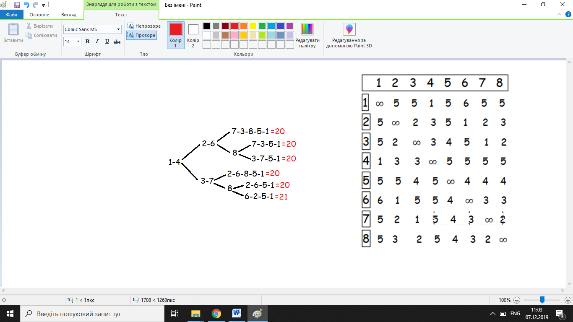

#include <iostream>

using namespace std;

const int inf=1E9,NMAX=16;

int n,i,j,k,m,temp,ans,d[NMAX][NMAX],t[1<<NMAX][NMAX];

bool get(int nmb,int x)

{ return (x&(1<<nmb))!=0; }

int main()

{

cin >>n;

for (i=0;i<n;++i)

for (j=0;j<n;++j) cin>>d[i][j];

t[1][0]=0; m=1<<n;

for (i=1;i<m;i+=2)

for (j=(i==1)?1:0;j<n;++j)

{

t[i][j]=inf;

if (j>0 && get(j,i))

{

temp=i^(1<<j);

for (k=0;k<n;++k)

if (get(k,i) && d[k][j]>0) t[i][j]=min(t[i][j],t[temp][k]+d[k][j]);

}

}

for (j=1,ans=inf;j<n;++j)

if (d[j][0]>0) ans=min(ans,t[m-1][j]+d[j][0]);

if (ans==inf) cout<<-1; else cout<<ans;

}

**Результат:** 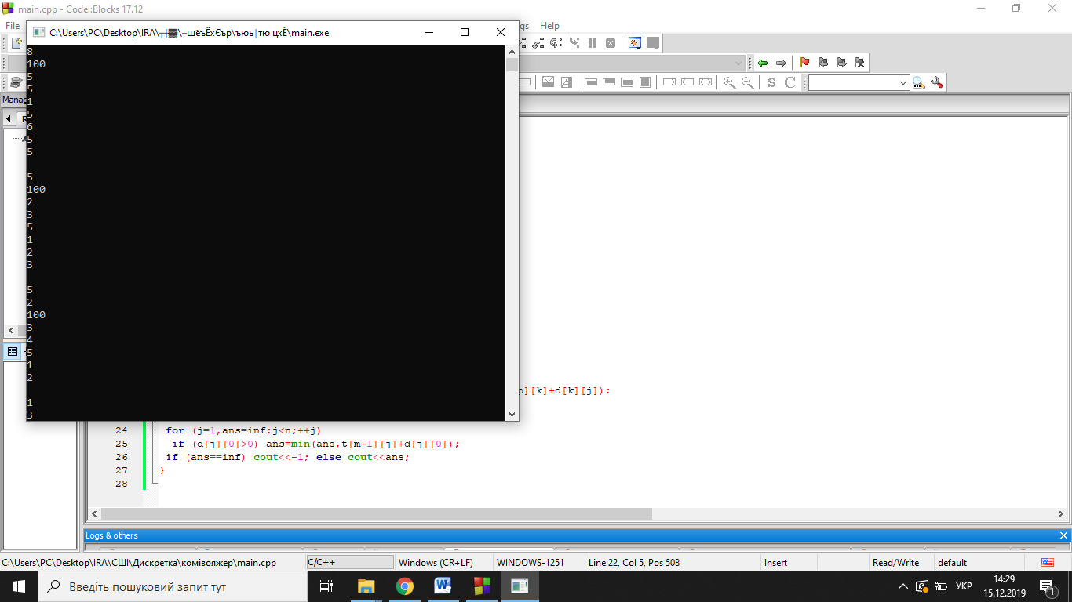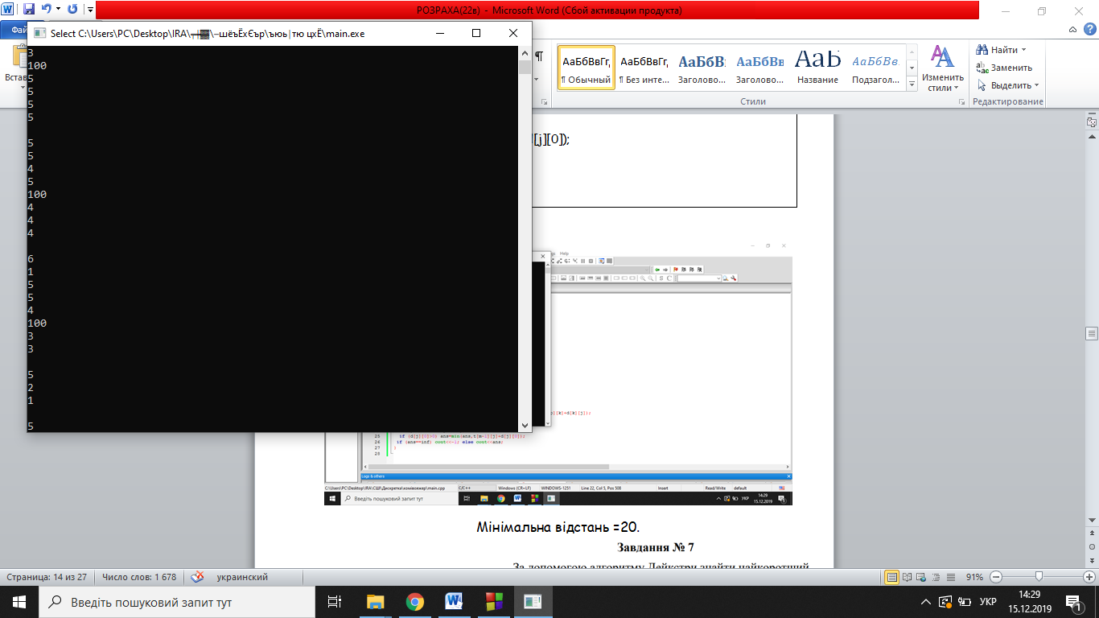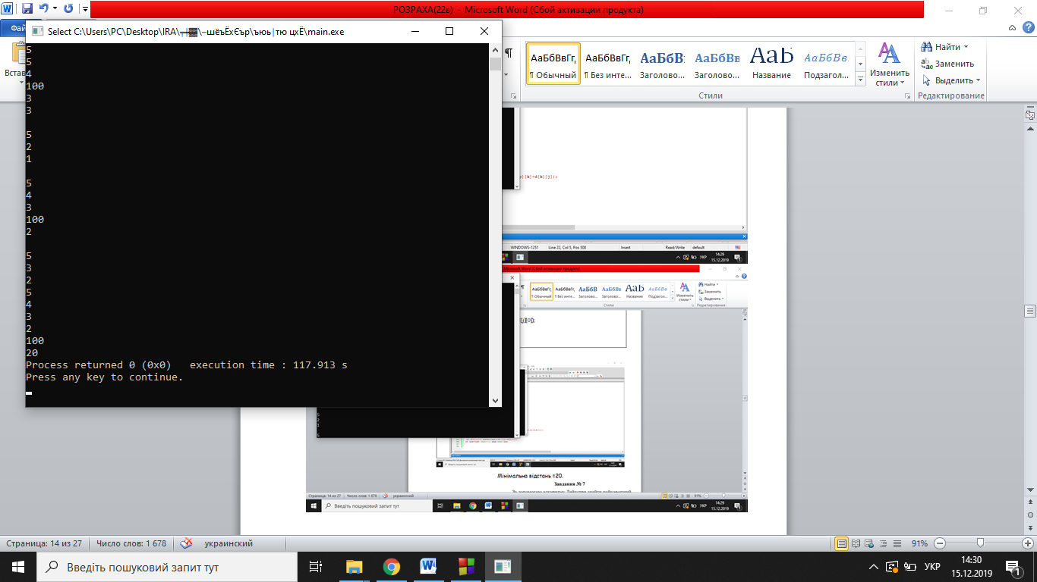

Мінімальна відстань =20. 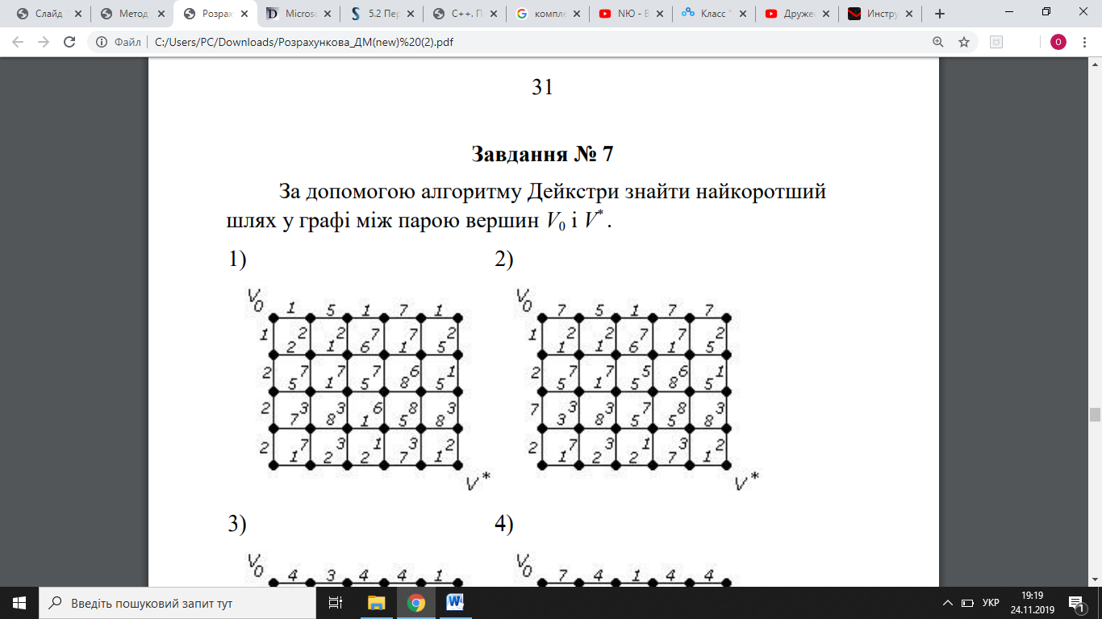

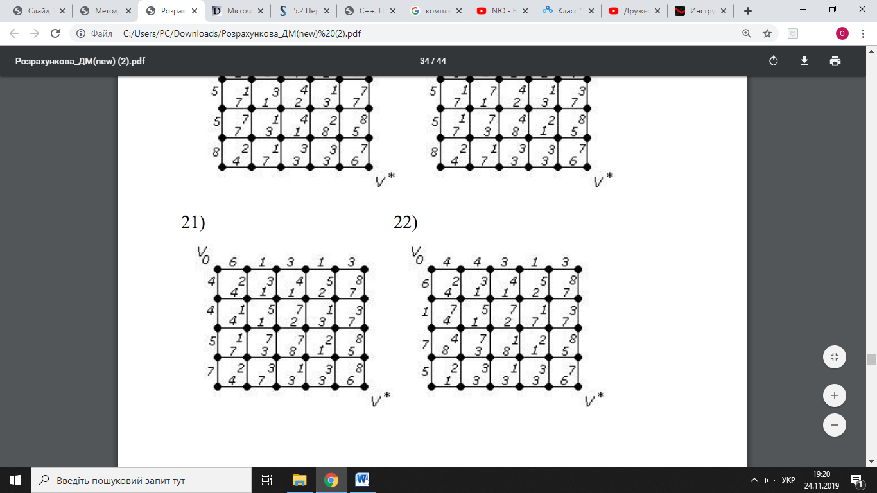  
**V0=0 V10=10 V20=18**

**V1=4 V11=17 V21=14**

**V2=8 V12=7 V22=13**

**V3=11 V13=11 V23=18**

**V4=12 V14=12 V24=18**

**V5=15 V15=14 V25=17**

**V6=6 V16=11 V26=18**

**V7=6 V17=18 V27=15**

**V8=7 V18=14 V28=16**

**V9=8 V19=15 *V29=22***

***0->1->7->8->9->10->16->22->28->29***

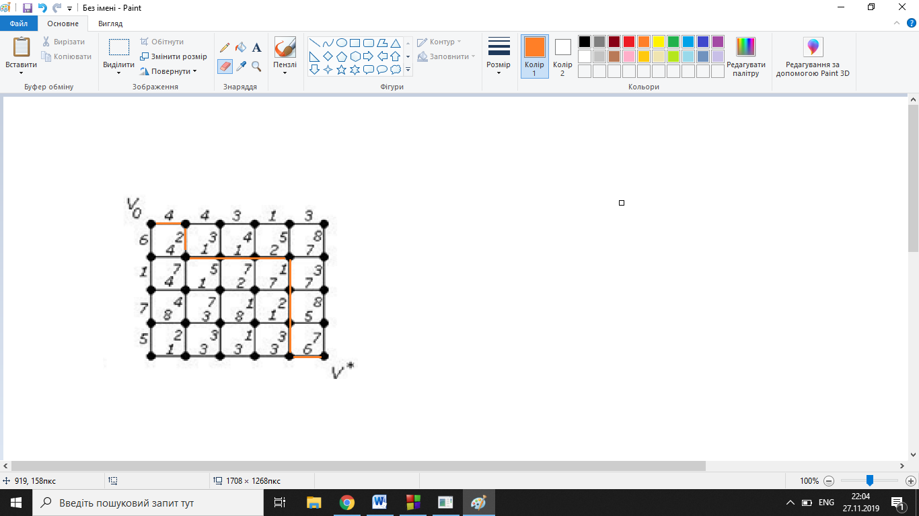

#define _CRT_SECURE_NO_WARNINGS

#include <stdio.h>

#include <stdlib.h>

#define SIZE 7

int main()

{

int a[SIZE][SIZE]; // матриця зв'язків

int d[SIZE]; // мінімальна відстань

int v[SIZE]; //відвідані вершини

int temp, minindex, min;

int begin_index = 0;

system("chcp 1251");

system("cls");

// Ініціалізація матриці зв'язків

for (int i = 0; i<SIZE; i++)

{

a[i][i] = 0;

for (int j = i + 1; j<SIZE; j++) {

printf("Введіть відстань [%d-%d] : ", i + 1, j + 1);

scanf("%d", &temp);

a[i][j] = temp;

a[j][i] = temp;

}

}

//Вивід матриці зв'язків

for (int i = 0; i<SIZE; i++)

{

for (int j = 0; j<SIZE; j++)

printf("%5d ", a[i][j]);

printf("\n");

}

//Ініціалізація вершин і відстаней

for (int i = 0; i<SIZE; i++)

{

d[i] = 10000;

v[i] = 1;

}

d[begin_index] = 0;

do {

minindex = 10000;

min = 10000;

for (int i = 0; i<SIZE; i++)

{ // Якщо вершину ще не оминули й вага менше min

if ((v[i] == 1) && (d[i]<min))

{ // Пееписвоюєм значення

min = d[i];

minindex = i;

}

}

// Додаємо знайдений мінімальна вага до поточного вазі вершини і порівнюємо з поточним мінімальною вагою вершини

if (minindex != 10000)

{

for (int i = 0; i<SIZE; i++)

{

if (a[minindex][i] > 0)

{

temp = min + a[minindex][i];

if (temp < d[i])

{

d[i] = temp;

}

}

}

v[minindex] = 0;

}

} while (minindex < 10000);

// Висновок найкоротших відстаней до вершин

printf("\nНайкоротші відстані до вершин: \n");

for (int i = 0; i<SIZE; i++)

printf("%5d ", d[i]);

// Відновлення шляху

int ver[SIZE]; // масив відвіданих вершин

int end = 28; // індекс кінцевої вершини = 5 - 1

ver[0] = end + 1; // початковий елемент - кінцева вершина

int k = 1; // індекс попередньої вершини

int weight = d[end]; // вага кінцевої вершини

while (end != begin_index) // поки не дійшли до початкової вершини

{

for (int i = 0; i<SIZE; i++) // переглядаємо всі вершини

if (a[end][i] != 0) // якщо зв'язок є

{

int temp = weight - a[end][i]; // визначаємо вагу шляху з попередньої вершини

if (temp == d[i]) // якщо вага припала на розрахованим

{ // значить з цієї вершини і був перехід

weight = temp; // зберігаємо новий вага

end = i; // зберігаємо попередню вершину

ver[k] = i + 1; // і записуємо її в масив

k++;

}

}

}

// Вивід шляху (початкова вершина виявилася в кінці масиву з k елементів)

printf("\nВивід найкоротшого шляху\n");

for (int i = k - 1; i >= 0; i--)

printf("%3d ", ver[i]);

getchar(); getchar();

return 0;

}

**Результат:**

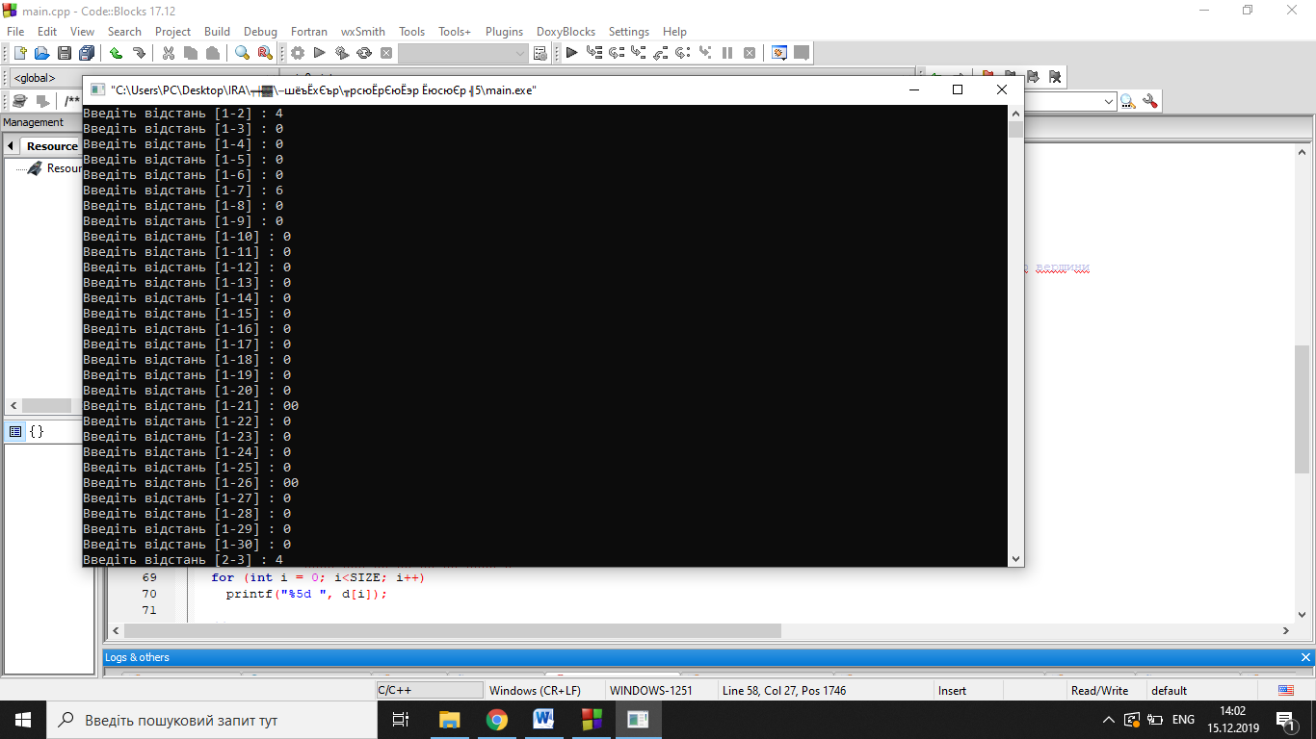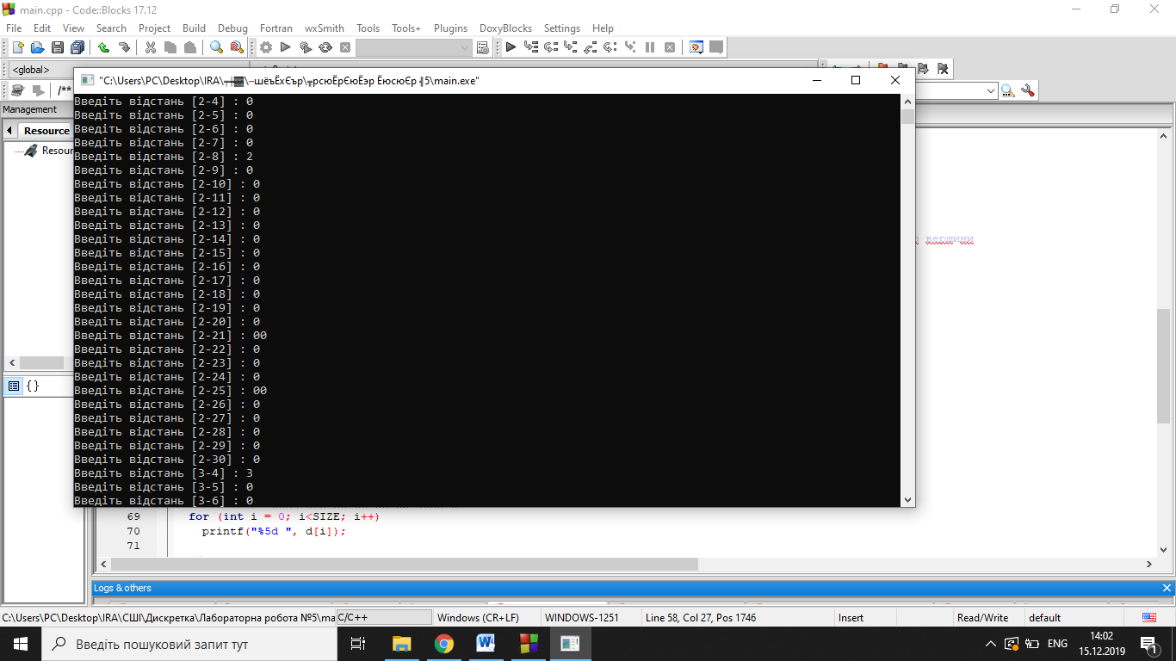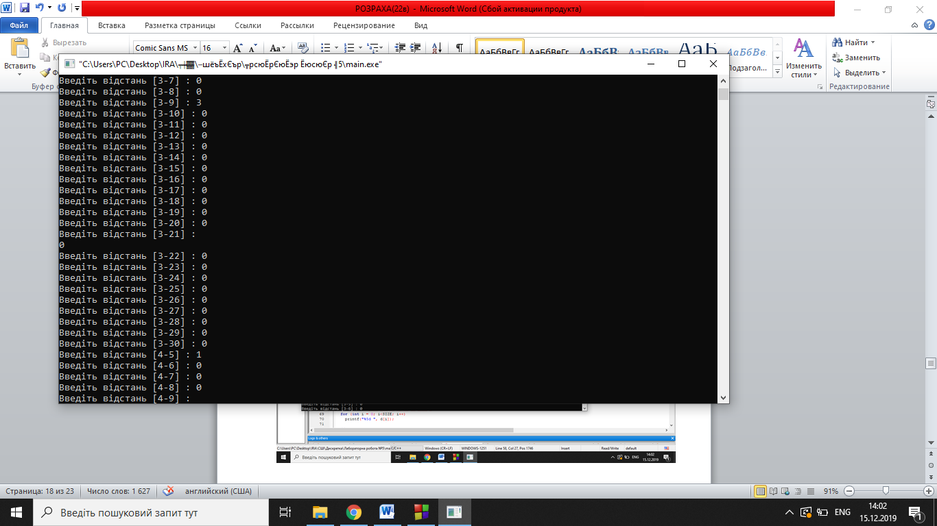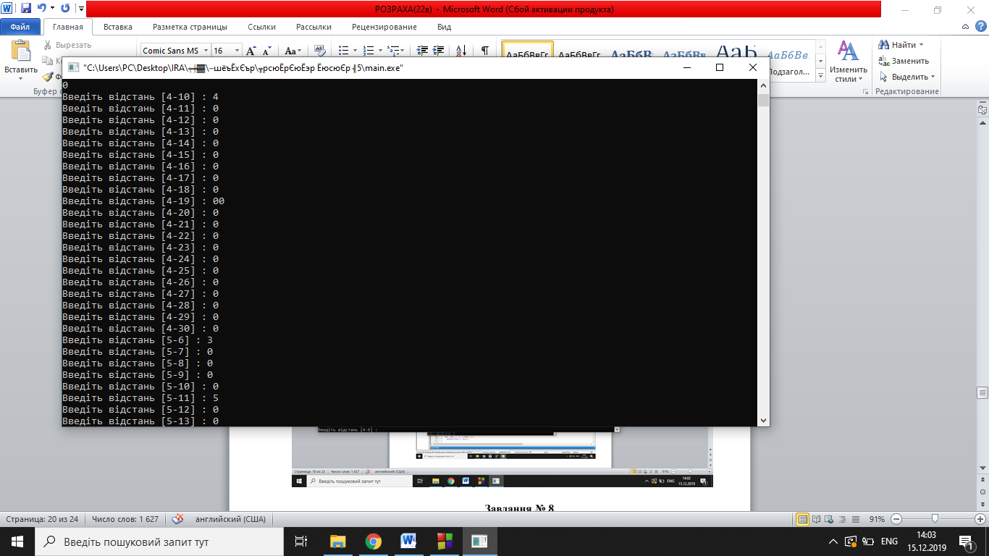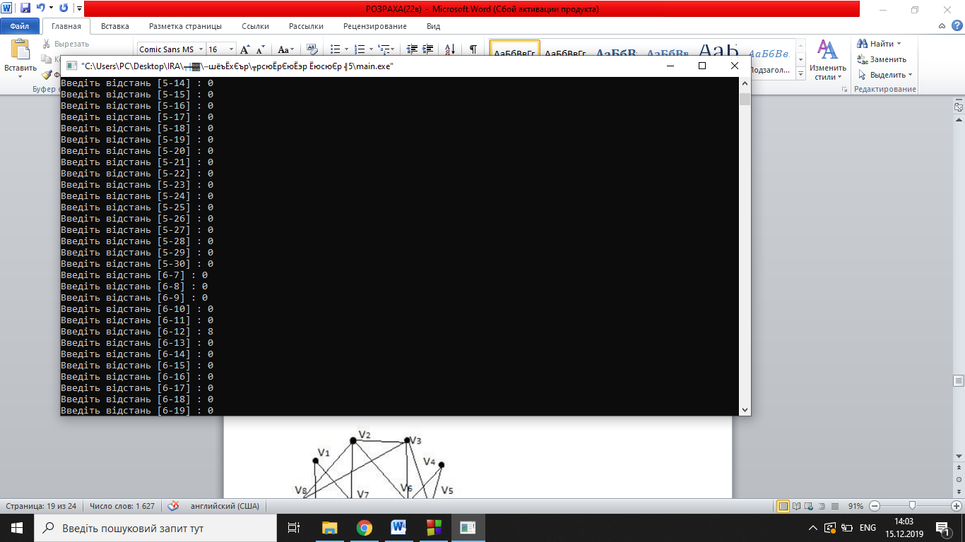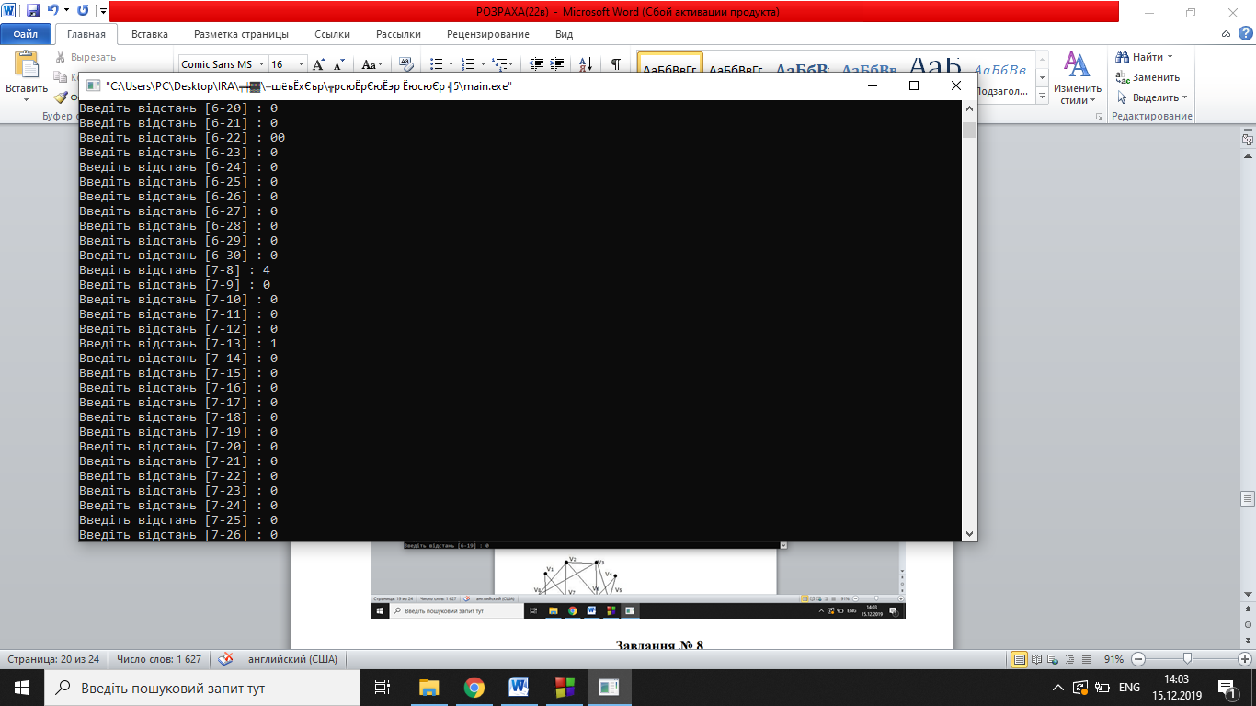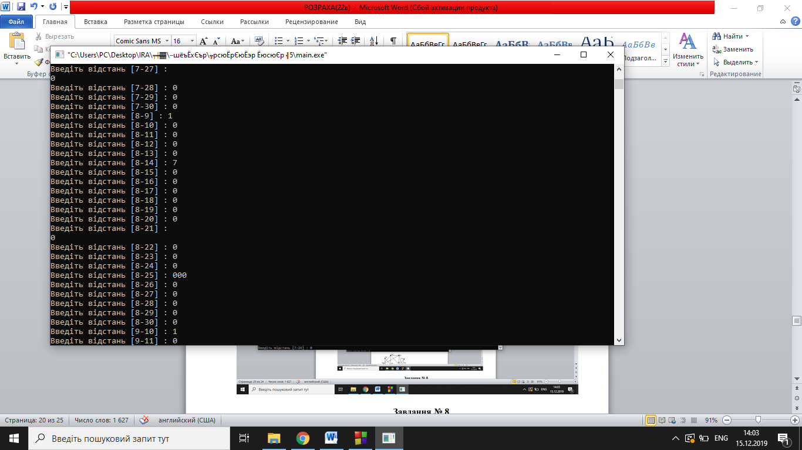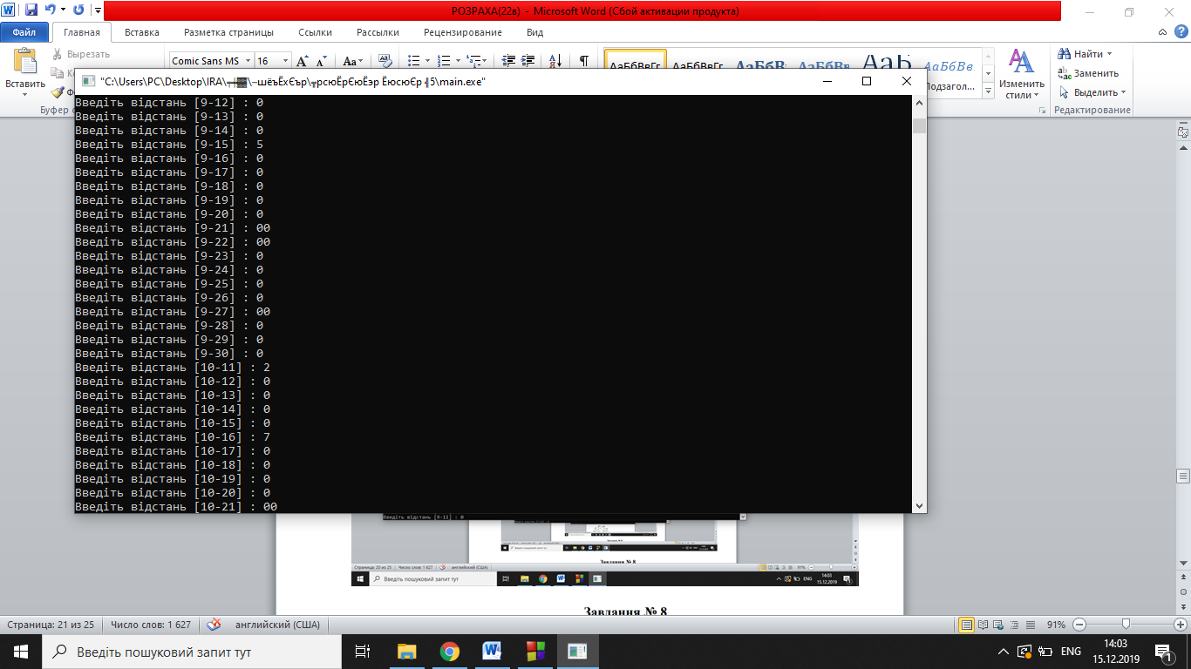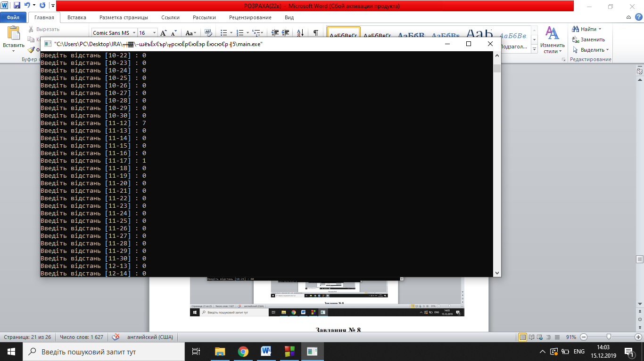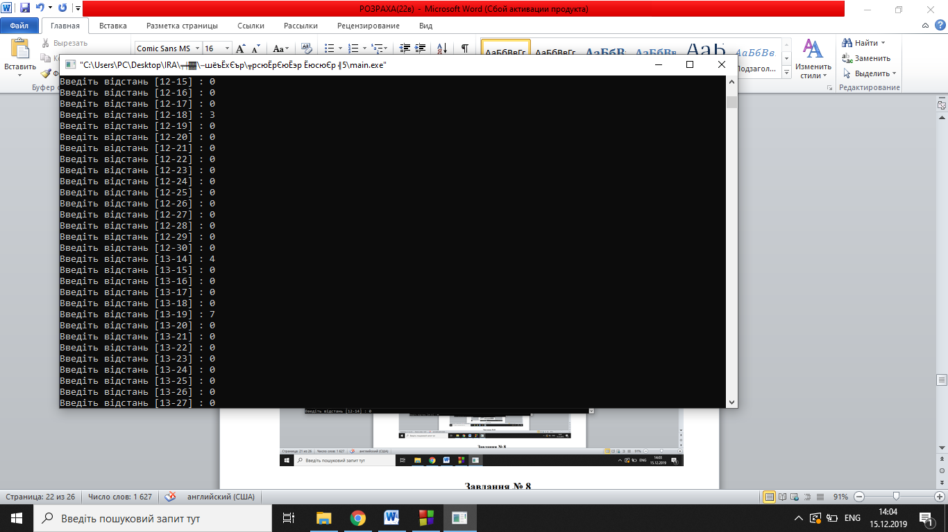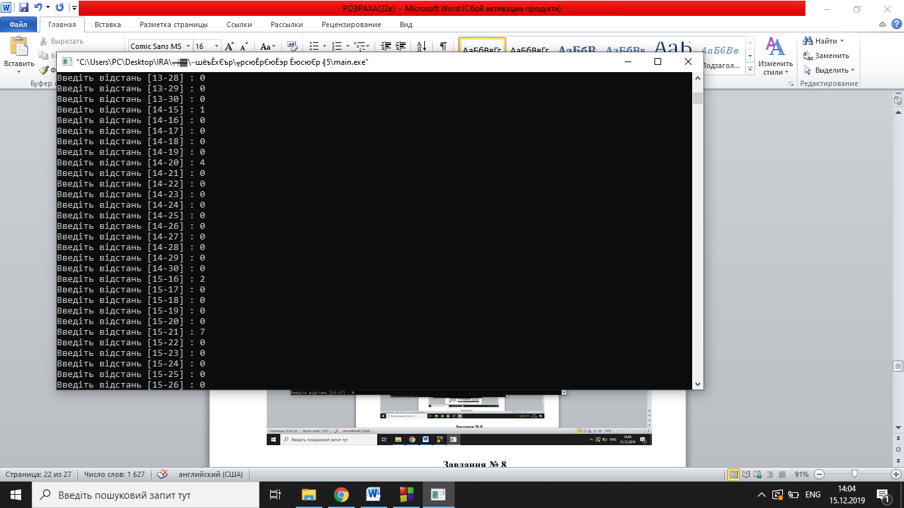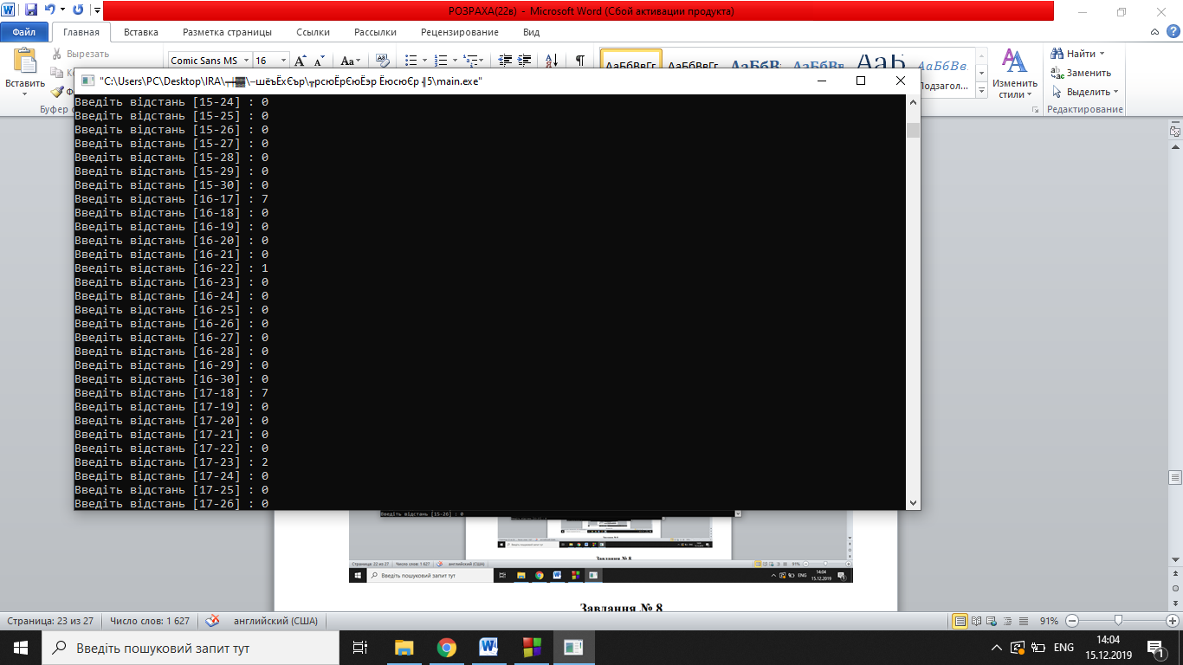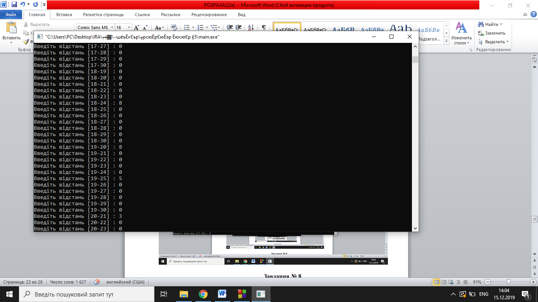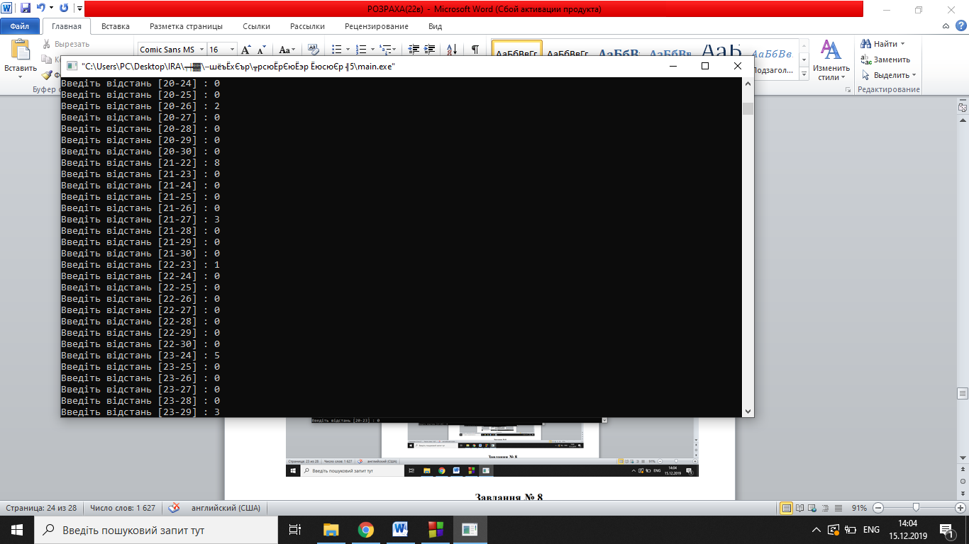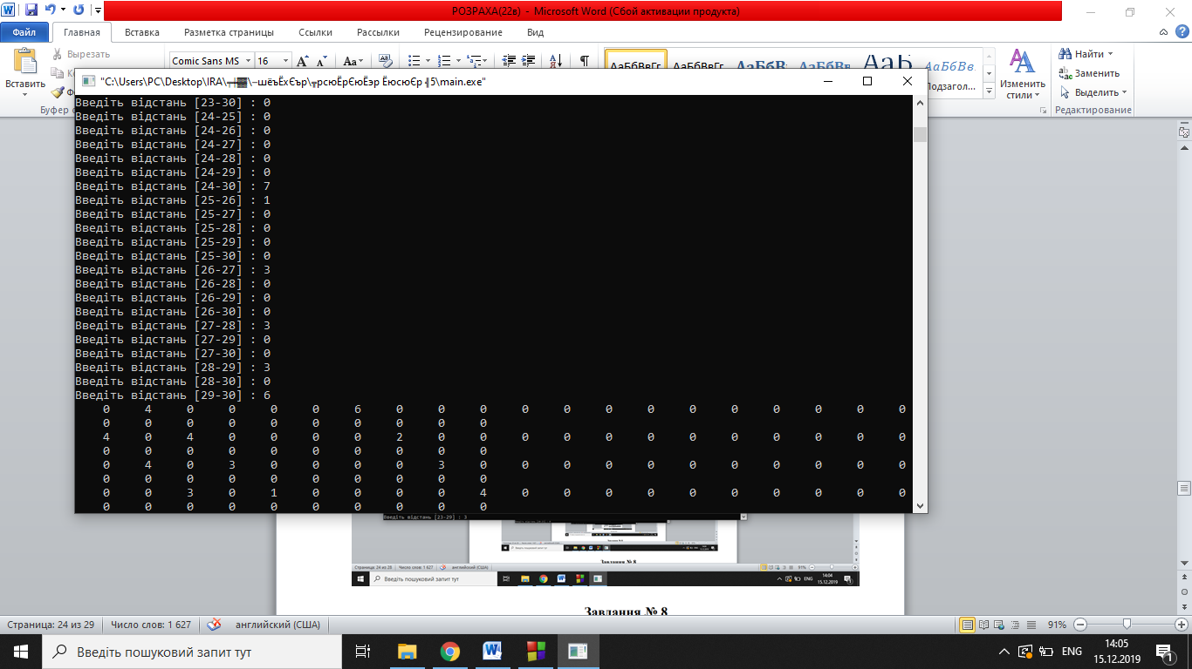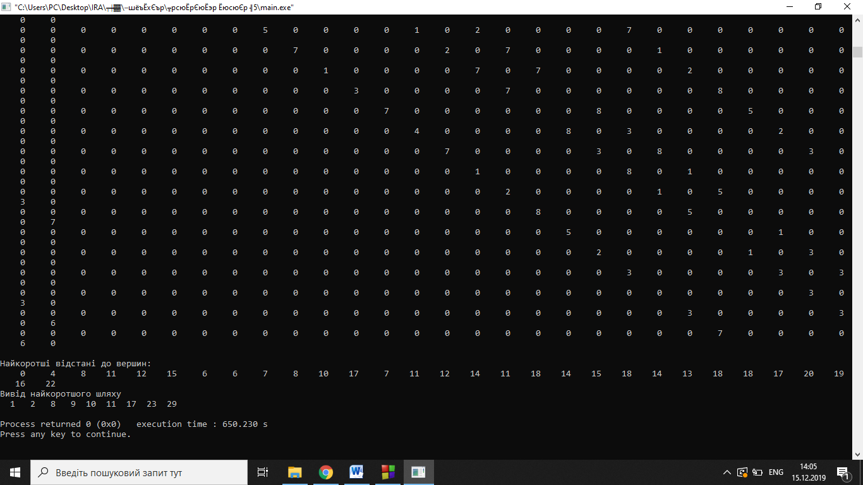

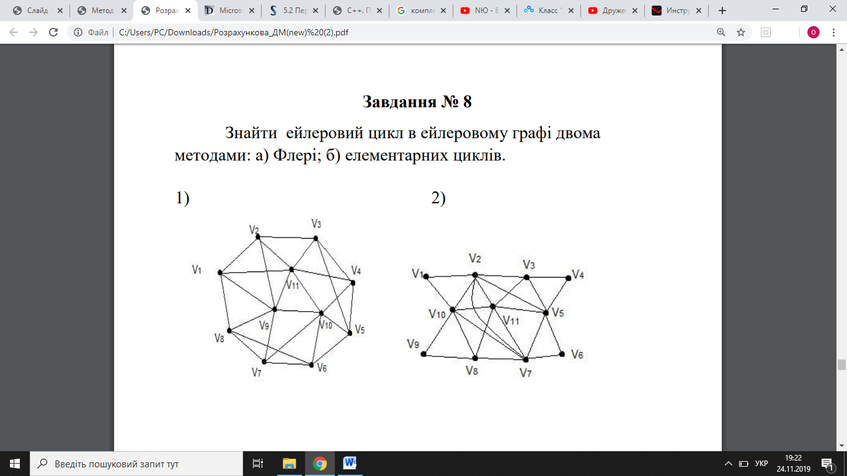

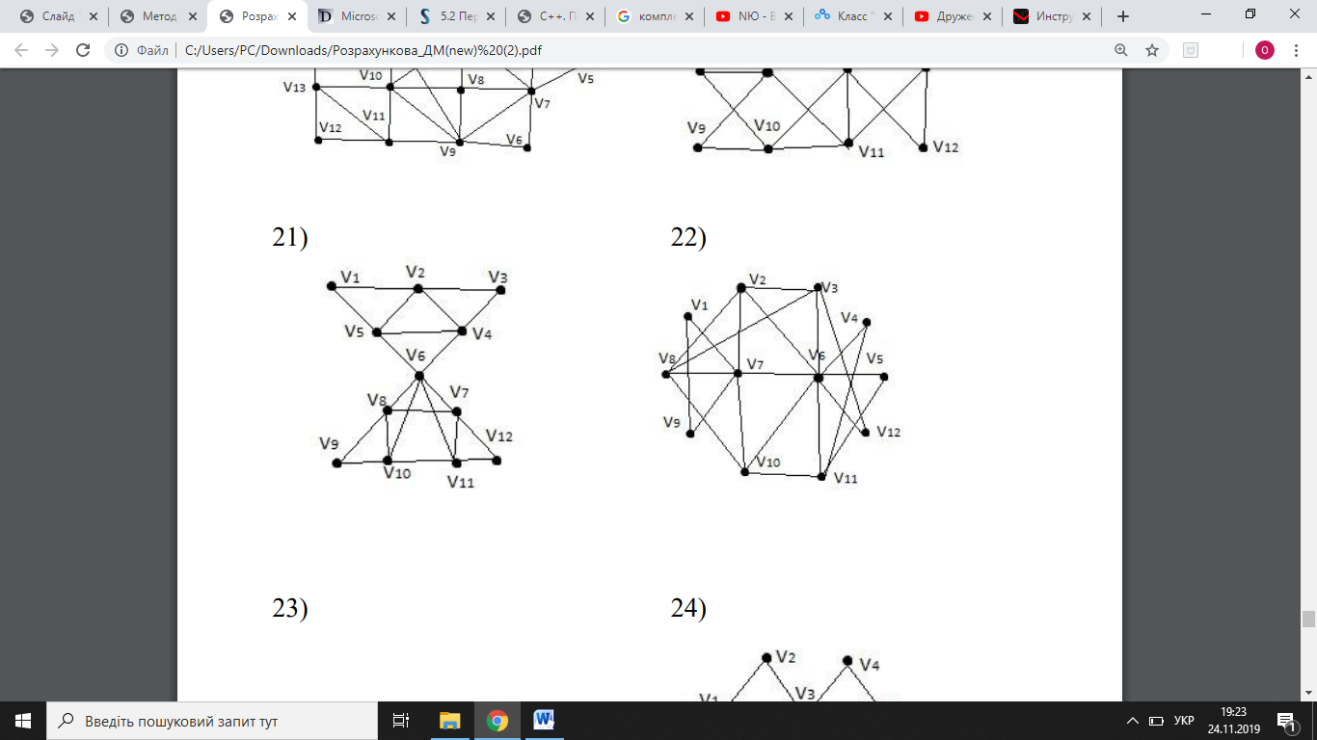

a)Флері

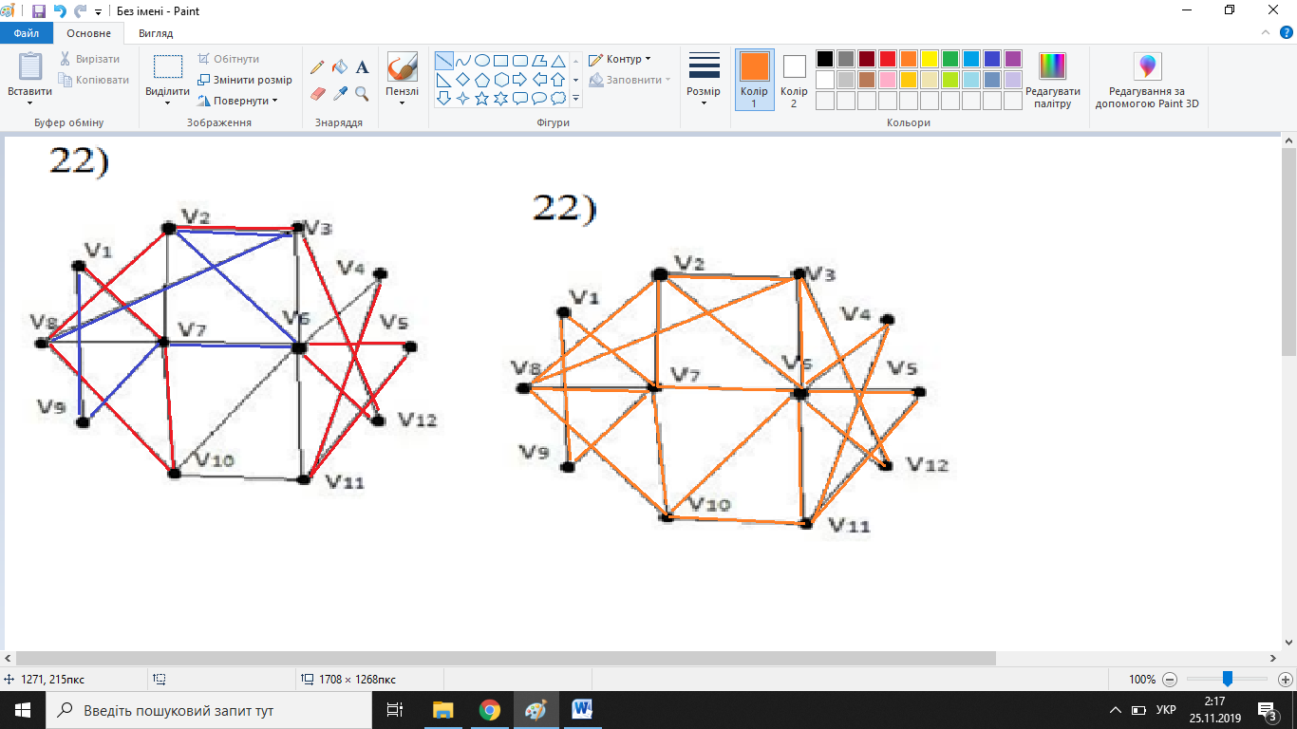

V1-> V7-> V2-> V6-> V5-> V11-> V6-> V12-> V3-> V8-> V2-> V3-> V6-> V4-> V11-> V10-> V6-> V7-> V10-> V8-> V7-> V9-> V1

#define N 12

#define STACK_SIZE 100

using namespace std;

int G[N][N] {

{0,0,0,0,0,0,1,0,1,0,0,0},

{0,0,1,0,0,1,1,1,0,0,0,0},

{0,1,0,0,0,1,0,1,0,0,0,1},

{0,0,0,0,0,1,0,0,0,0,1,0},

{0,0,0,0,0,1,0,0,0,0,1,0},

{0,1,1,1,1,0,1,0,0,1,1,1},

{1,1,0,0,0,1,0,1,1,1,0,0},

{0,1,1,0,0,0,1,0,0,1,0,0},

{1,0,0,0,0,0,1,0,0,0,0,0},

{0,0,0,0,0,1,1,1,0,0,1,0},

{0,0,0,1,1,1,0,0,0,1,0,0},

{0,0,1,0,0,1,0,0,0,0,0,0},

};

int k;

int Stack[STACK_SIZE];

void Search(int v)

{

int i;

for(i = 0; i < N; i++)

if(G[v][i])

{

G[v][i] = G[i][v] = 0;

Search(i);

}

Stack[++k] = v+1;

}

int main()

{

int T, p, q, s;

int j, vv;

T = 1;

for(p = 0; p < N; p++)

{

s = 0;

for(q = 0; q < N; q++)

{

s += G[p][q];

}

if(s%2) T = 0;

}

k = -1;

cout << "Start vertex: ";

cin >> vv;

vv-=1;

if(T)

{

Search (vv);

for(j = 0; j <= k; j++)

cout << Stack[j] << " ";

}

else

cout << "it is not Eulerian graph\n";

return 0;

}

**Результат :**

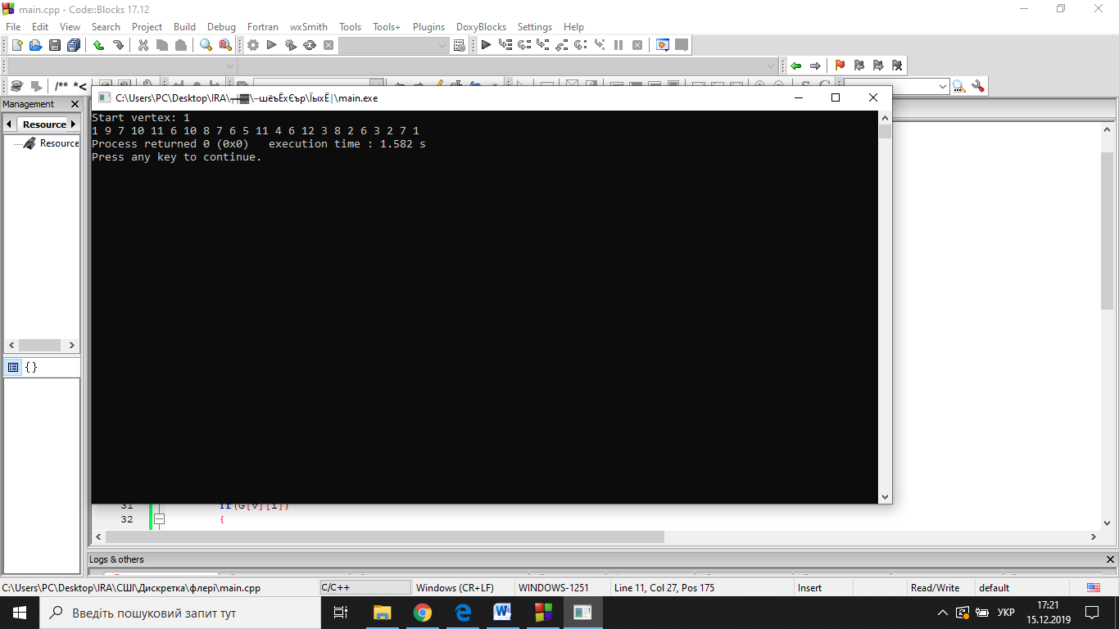

б)елементарних циклів

Виділяєм цикли:

V1-> V7-> V9-> V1

V2-> V3-> V8-> V2

V7-> V8-> V10-> V7

V2-> V6-> V7-> V2

V3-> V6-> V12-> V3

V6-> V10-> V11-> V6

V4-> V6-> V5-> V11-> V4

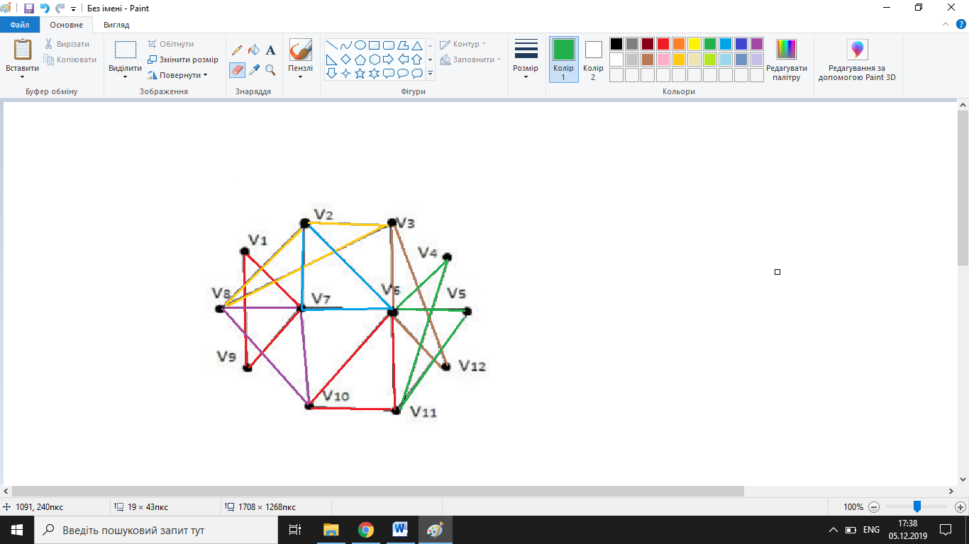

#include <iostream>

#include <vector>

#include <stdio.h>

#include <stdlib.h>

using namespace std;

vector<int> Vcon;

int Inf = 999;

bool check(vector<int> V, int pork) {

for (auto i = V.begin(); i != V.end(); i++) {

if (*i == pork)return false;

}

return true;

}

void Find(vector<int>* V, int** arr, int n, int pos, int start_pork) {

for (int i = pos, k = 0; k < 1; i++, k++) {

for (int j = 0; j < n; j++)

if (arr[i][j] == 1 && check((*V), j)) {

if (j == start_pork && (*V).size() > 2) {

if (Inf > V->size()) {

Vcon.clear();

Vcon.push_back(start_pork + 1);

for (auto it = (*V).begin(); it != (*V).end();

it++)

Vcon.push_back(*it + 1);

Vcon.push_back(start_pork + 1);

Inf = V->size();

break;

}

}

else {

(*V).push_back(j);

Find(V, arr, n, j, start_pork);

}

}

}

if (V->size() != 0)

V->pop_back();

}

int main() {

int n;

cin >> n;

int** arr = new int* [n];

for (int i = 0; i < n; i++) {

arr[i] = new int[n];

}

for (int i = 0; i < n; i++) {

for (int j = 0; j < n; j++) {

cin >> arr[i][j];

}

}

vector<int> V;

vector<int> WAS;

cout << endl;

int count, p, q, sum;

count = 1;

for (p = 0; p < n; p++)

{

sum = 0;

for (q = 0; q < n; q++)

{

sum += arr[p][q];

}

if (sum % 2) count = 0;

}

cout << endl;

if (count) {

for (int j = 0; j < n; j++) {

Inf = 999;

Find(&V, arr, n, j, j);

for (int i = 1; i <= Vcon.size(); i++) {

cout << Vcon[i - 1] << " ";

}

cout << endl;

Vcon.clear();

}

}

else

cout << "ERROR \n";

cout << endl;

return 0;

}

**Результат:**

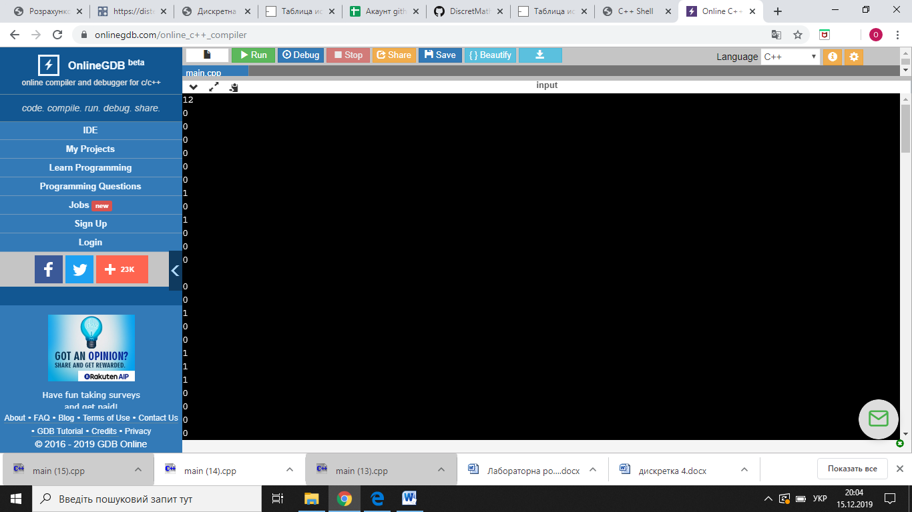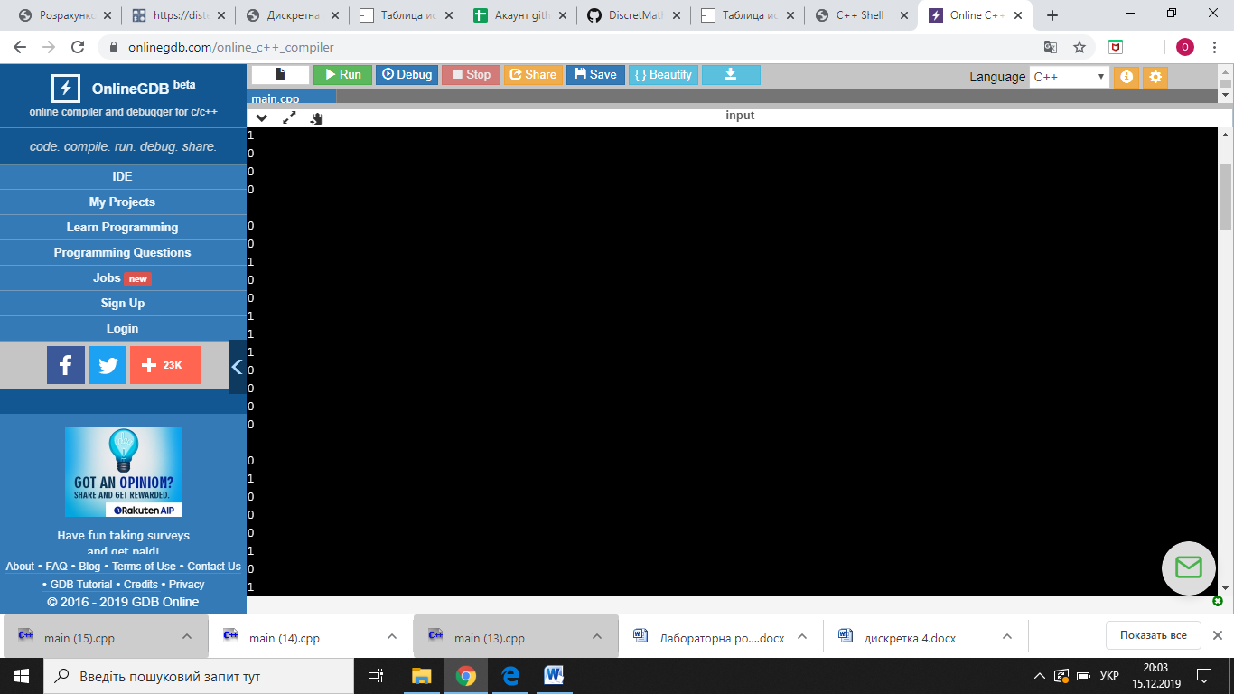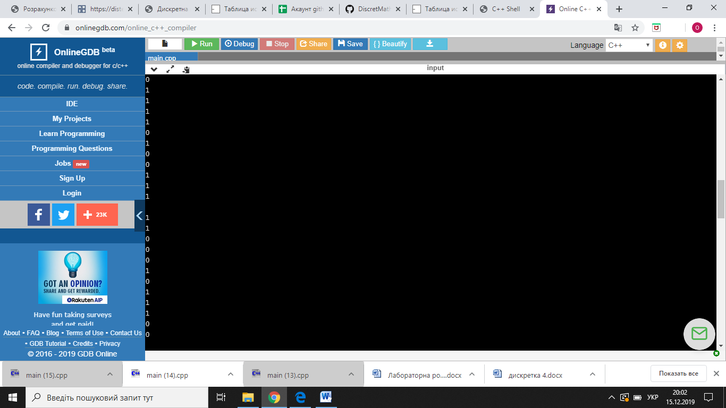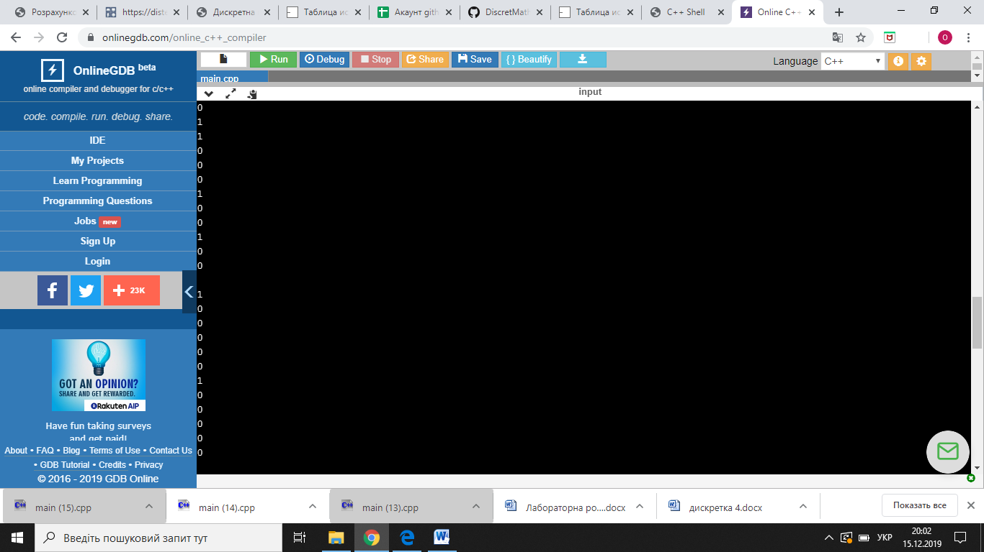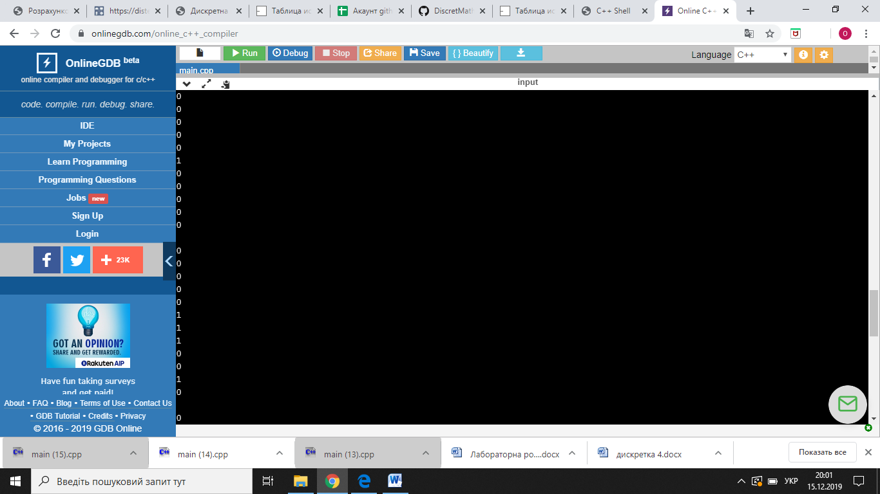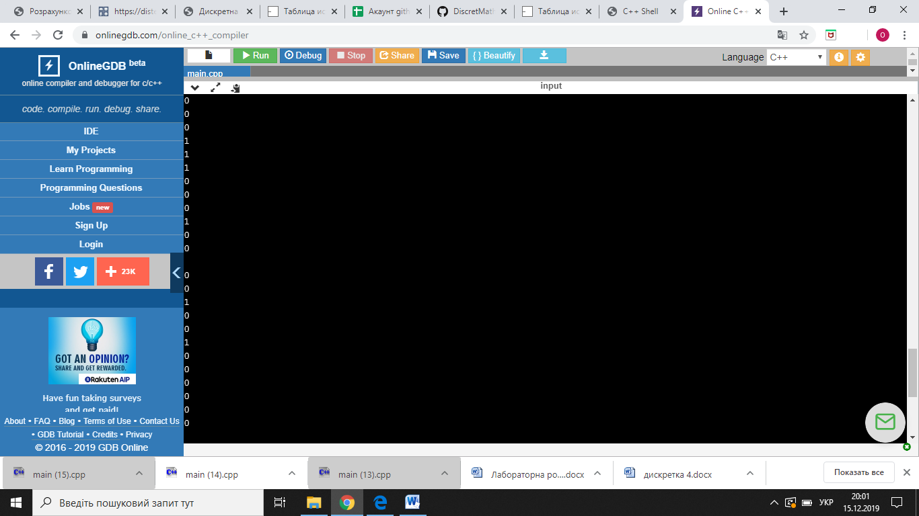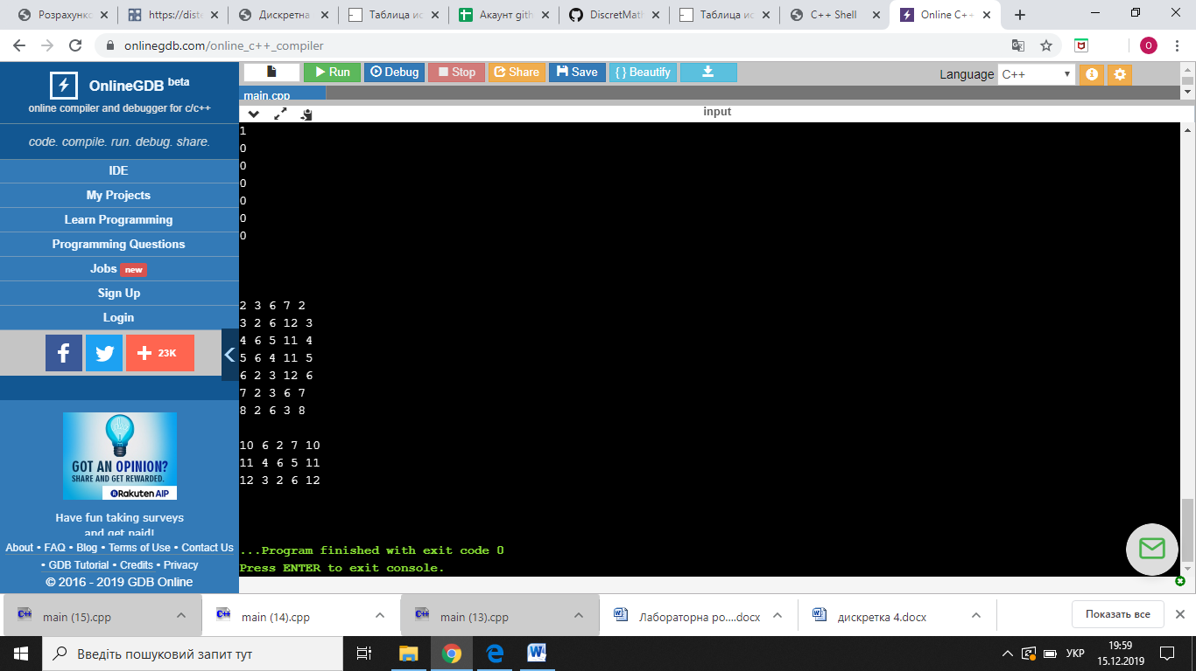

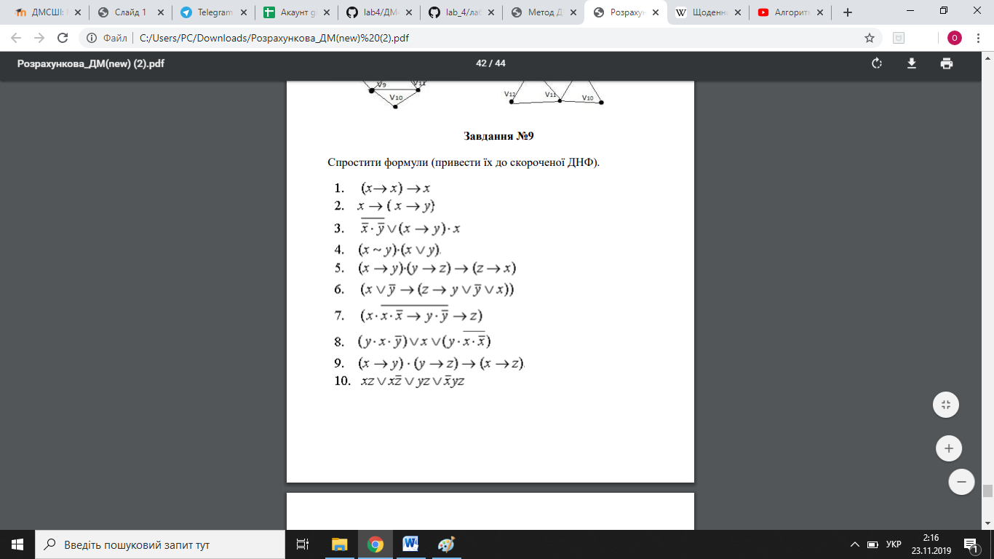

$\overline{x\overline{y}∪(x\overline{y}\overline{z})∪\overline{x}\overline{z}}$ = $\overline{x\overline{y}}∩$ ($\overline{x\overline{y}z}$) $∩\overline{xz}$ =

($\overline{x}∪$ y) $∩$ ($\overline{x}∪y∪\overline{z}$) $∩$ (x $∪z$)=

(($\overline{x}∪y$) $∩$ x) $∪$ (($\overline{x}∪$ y) $∩$ z)) $∩$ ($\overline{x}∪$ y $∪\overline{z}$)=

((($\overline{x}∩$ x) $∪$ (y $∩$ x)) $∪$ (($\overline{x}∩$ z) $∪$ (y $∩$ z))) $∩$ ($\overline{x}∪$ y $∪\overline{z}$)=

(F $∪$ xy $∪\overline{x}$ z $∪$ yz) $∩$ ($\overline{x}∪$ y $∪\overline{z}$)= (xy $∪\overline{x}$ z $∪$ yz) $∩$ ($\overline{x}∪$ y $∪\overline{z}$)=

(xy $∩$ ($\overline{x}∪$ y $∪\overline{z}$)) $∪$ ($\overline{x}$ z $∩$ ($\overline{x}∪$ y $∪\overline{z}$)) $∪$ (yz $∩$ ($\overline{x}∪$ y $∪\overline{z}$))=

(xy $\overline{x}∪$ xy $∪$ xy $\overline{z}$) $∪$ ($\overline{x}$ z $∪\overline{x}$ yz $∪\overline{x}$ z $\overline{z}$) $∪$ ($\overline{x}$ yz $∪$ yz $∪$ yz $\overline{z}$)=

F $∪$ xy $∪$ xy $\overline{z}∪\overline{x}$ z $∪\overline{x}$ yz $∪$ F $∪\overline{x}$ yz $∪$ yz $∪$ F=поглинання xy $∪$ xy $\overline{z}$ =xy

$\overline{x}$ z $∪$ xzy= $\overline{x}$ z

yz $∪\overline{x}$ yz=yz =

=xy $∪\overline{x}$ z $∪$ yz